考务管理
流程说明： 系统设置->1考场信息设置 -> 2考试基础数据设置-> 3考试任务管理 -> 4排考试时间地点-> 5监考教师维护 -> 6 排考名单管理

系统设置
步骤：系统设置
步骤说明：维护考务的基本控制项，如排考的学年学期。
功能路径：考务管理-系统设置。
操作说明：
系统设置用来设置一些基本信息，主要用来修改考试的学年学期。其他的按照需要设置即可，备注中有每一项所控制内容的解释，修改后点击保存。如下图1-1：
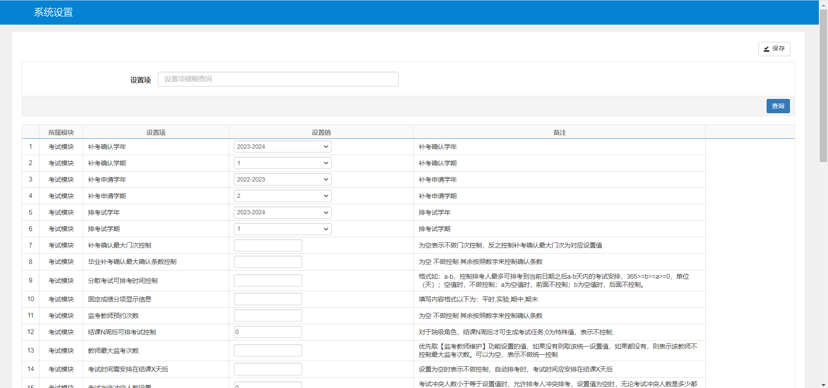
图1-1

考场信息设置
步骤：考场信息维护
步骤说明：维护可以安排的考场信息，如座位号，是否可排考等
功能路径：考务管理-考场信息设置
操作说明：
1.考场信息取自排课管理模块下的场地学期信息，进入“排课管理-教学场地信息-场地学期信息”页面，只有当场地使用状态为‘可用’的场地信息才会显示在考场信息设置那边。见图2-1
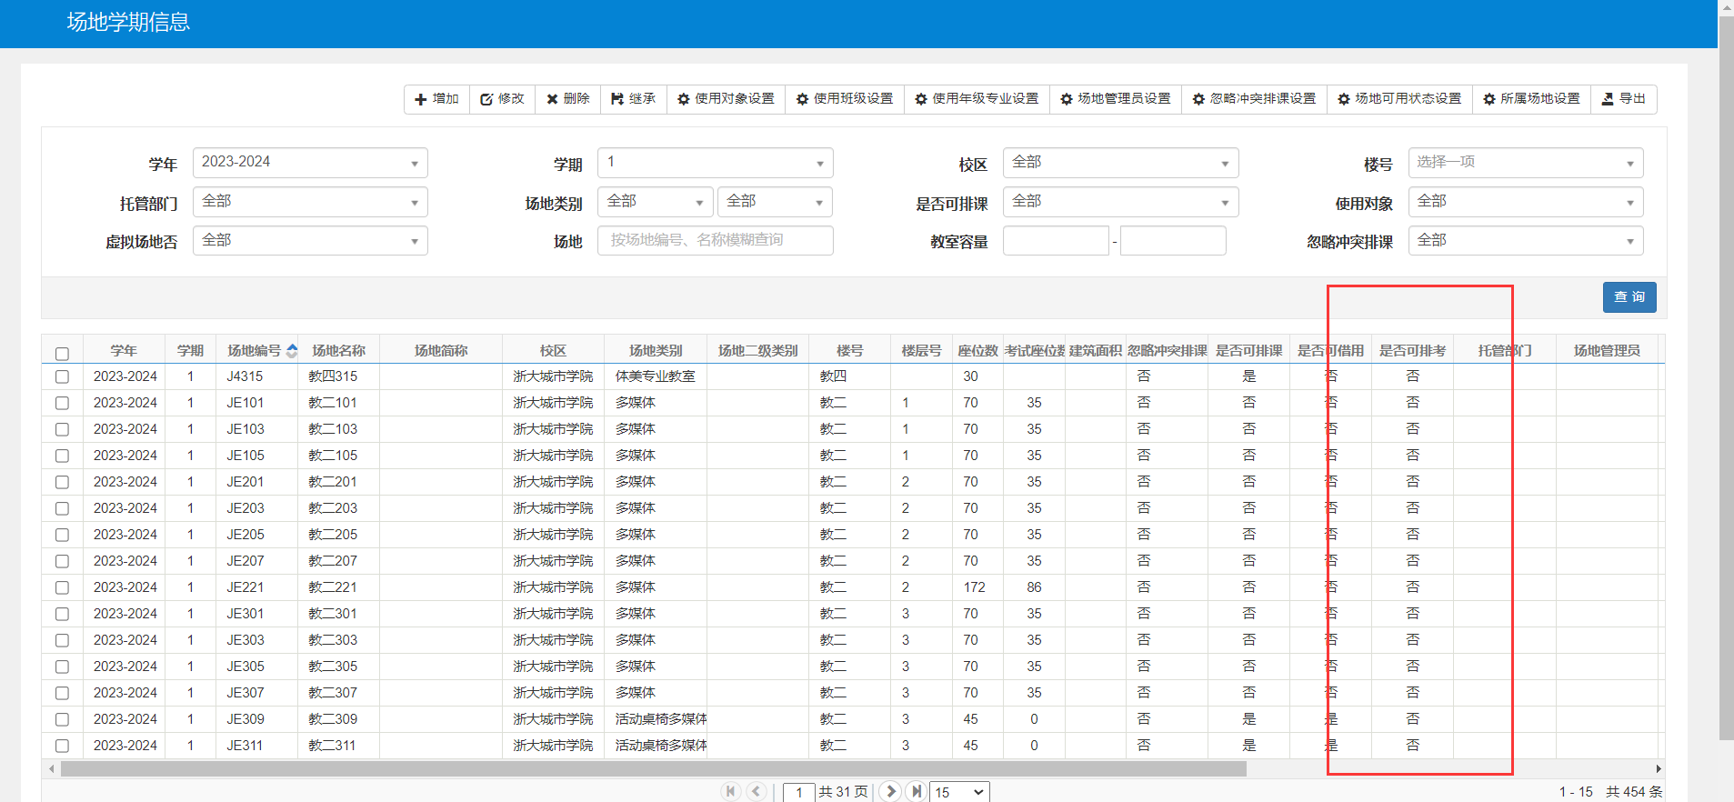
图2-1
2.进入“考务管理-考场信息设置”页面，设置考场信息，如可用状态，座位数，使用部门等，见图2-2
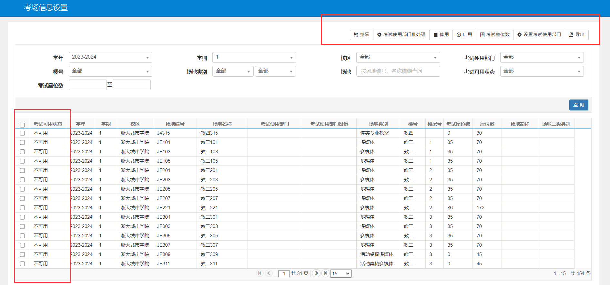
图2-2

3.可以继承考试使用部门和考试可用状态，如下图2-3：

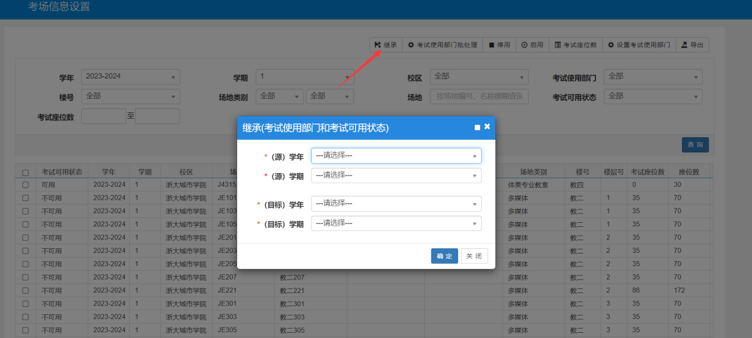
图2-3
4.考试使用部门批处理，如下图2-4：
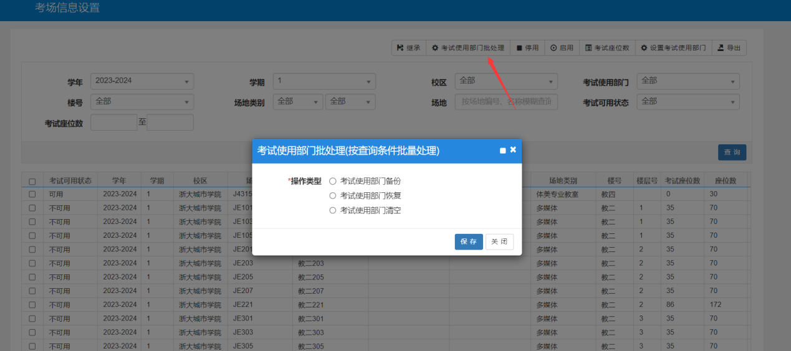
图2-4

考试基础数据设置
步骤：考试设置
步骤说明：设置考试名称，期中考试，期末考试或者补考等。名称自己命名
功能路径：考务管理-考试基础数据-考试设置
操作说明：
1.进入”考务管理-考试基础数据-考试设置 “页面之后，点击‘增加’按钮，增加一个新的考试名称，见图3-1。
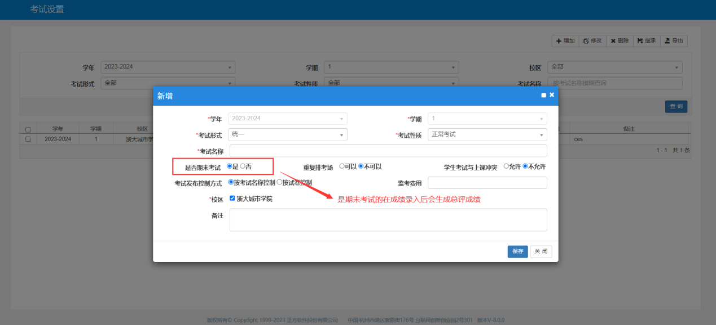
图3-1
注意事项：如果不是期末考试，同一个任务可以安排多次考试，如果是期末考试，同一个任务只能排一次；设置重复排考场，可以进行合考。

步骤：考试基础时间设置
步骤说明：设置每场考试的起始结束时间
功能路径：考务管理-考试基础数据-考试基础时间设置
操作说明：
进入”考务管理-考试基础数据-考试基础时间设置“页面之后，点击‘增加’按钮，设置考试的基础时间，见图3-2。
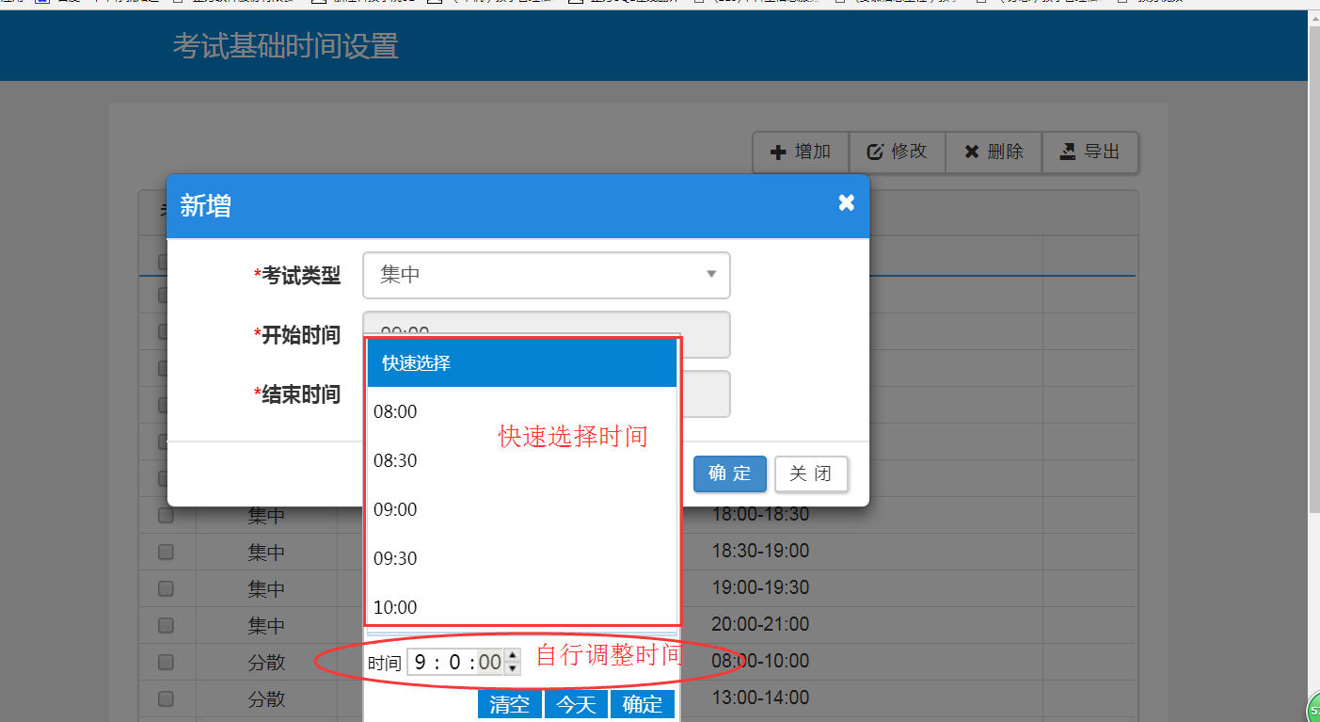
图3-2

步骤：考试场次设置
步骤说明：维护考试周的考试日期，每个考试日期的考试时间、年级、人数等数据。
功能路径：考务管理-考试基础数据-考试场次设置
操作说明：
1. 进入”考务管理-考试基础数据-考试场次设置“页面， 点击‘增加’按钮，维护数据，见图3-3。
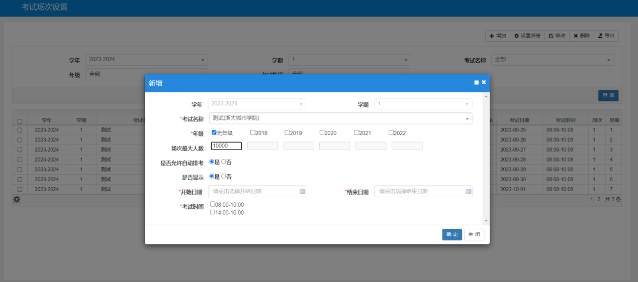
图3-3

步骤：自动排考优先级数据维护
步骤说明：维护自动排考的优先级，主要有楼号优先级、场地优先级等。
功能路径：考务管理-考试基础数据-楼号优先级设置/场地优先级设置
操作说明：
1. 进入”考务管理-考试基础数据-楼号优先级设置“页面，设置楼号优先级，见图3-4
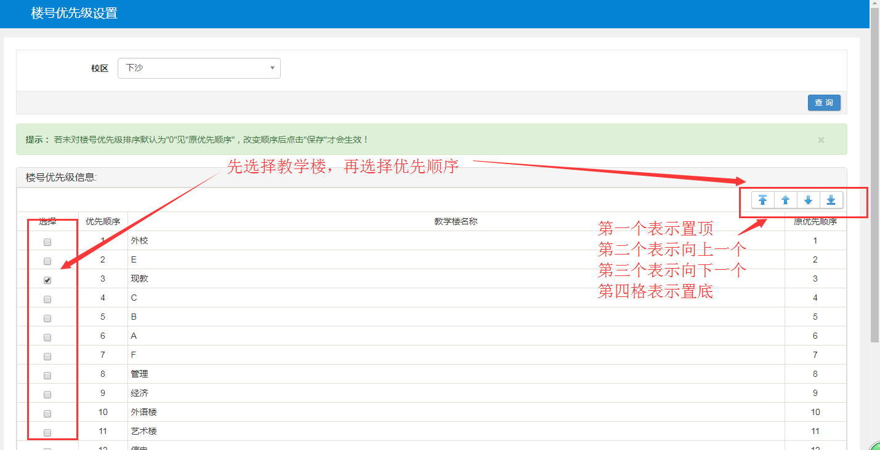
图3-4
2.进入”考务管理-考试基础数据-场地优先级设置”页面，设置场地优先级设置，见图3-5，点击子规则下面的设置，见图3-6：
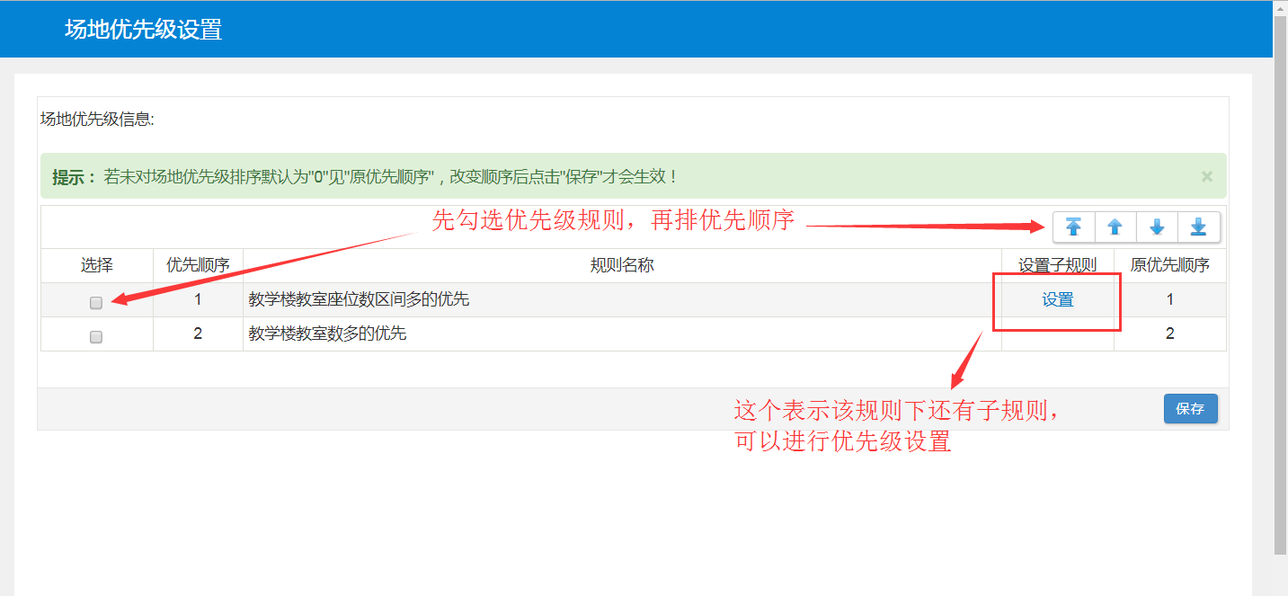
图3-5
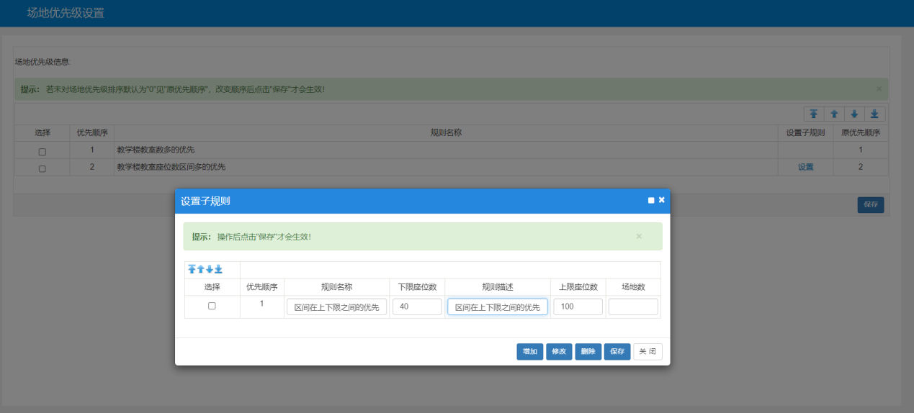
图3-6

考试任务管理
步骤：考试任务维护
步骤说明：生成考试任务信息
功能路径：考务管理-考试任务管理 -考试任务维护
操作说明：
1.进入”考务管理-考试任务管理 -考试任务维护”界面。考试任务设置及对应考试任务的考试形式、考试方式设置。考试任务维护,通过图3-1的查询条件设置，然后进行考试任务查询，如果没有对应的任务，请按“生成考试信息”按钮进行任务的增加。
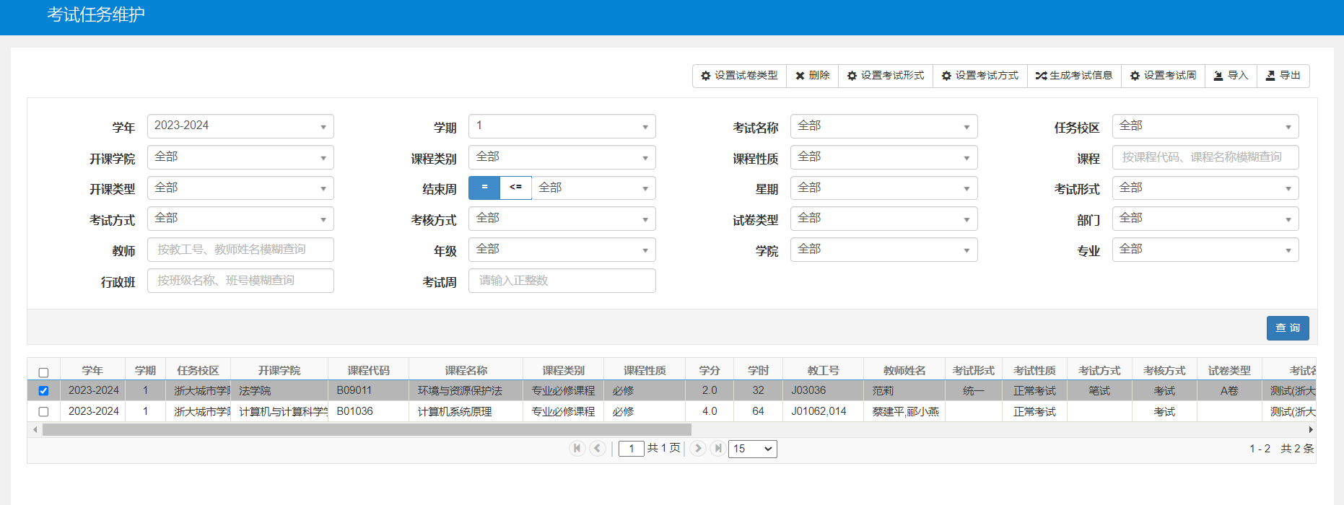
图4-1
2.点击‘生成考试信息’按钮，见图4-2,4-3,4-4。
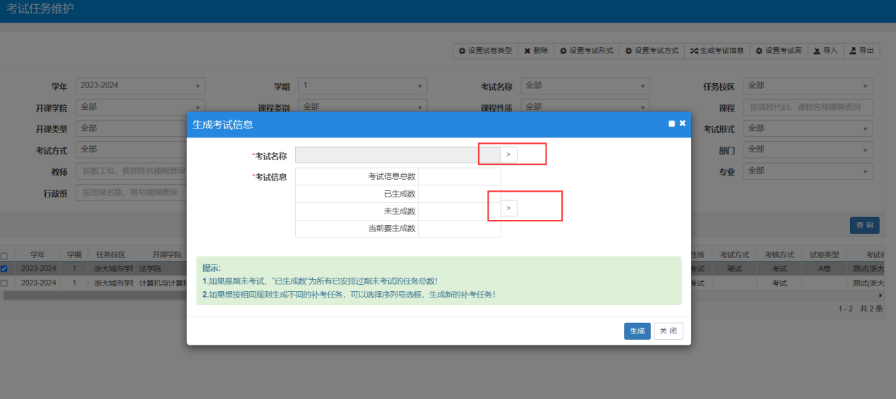
图4-2
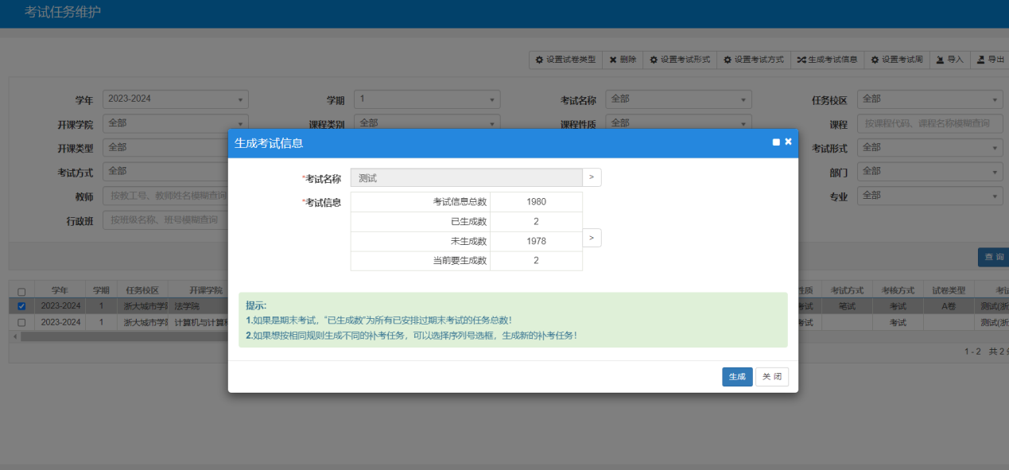
图4-3
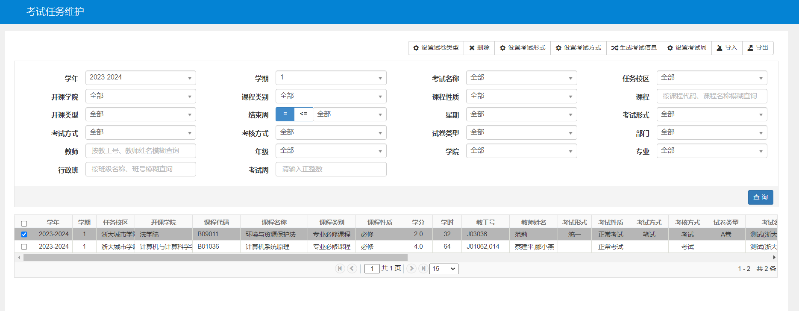
图4-4
3.任务生成后设置对应考试任务的考试形式（图4-5）、考试方式（图4-6）
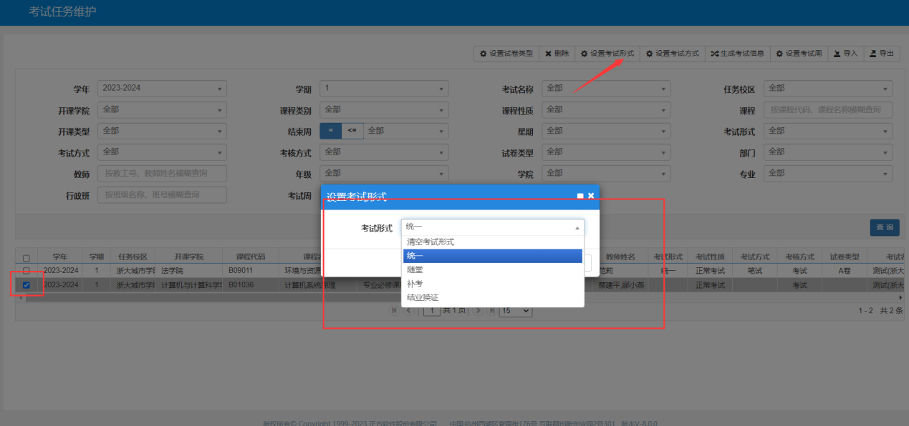
图4-5
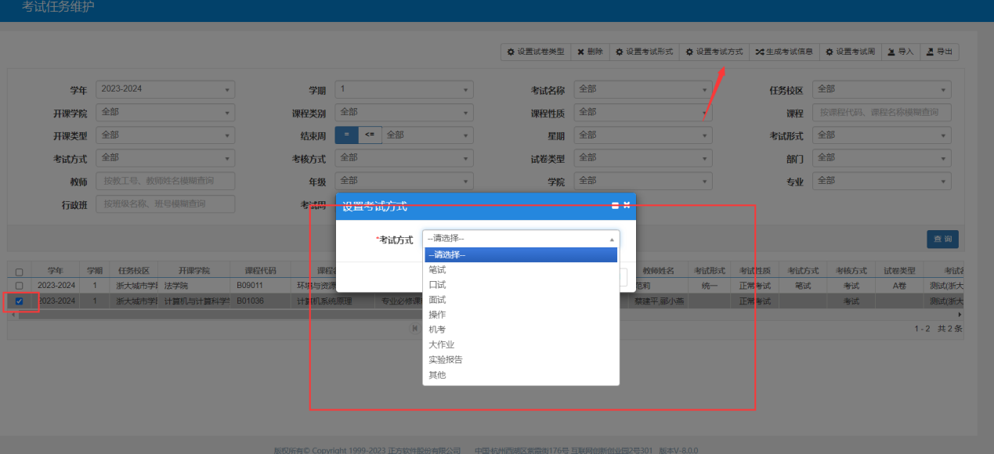
图4-6
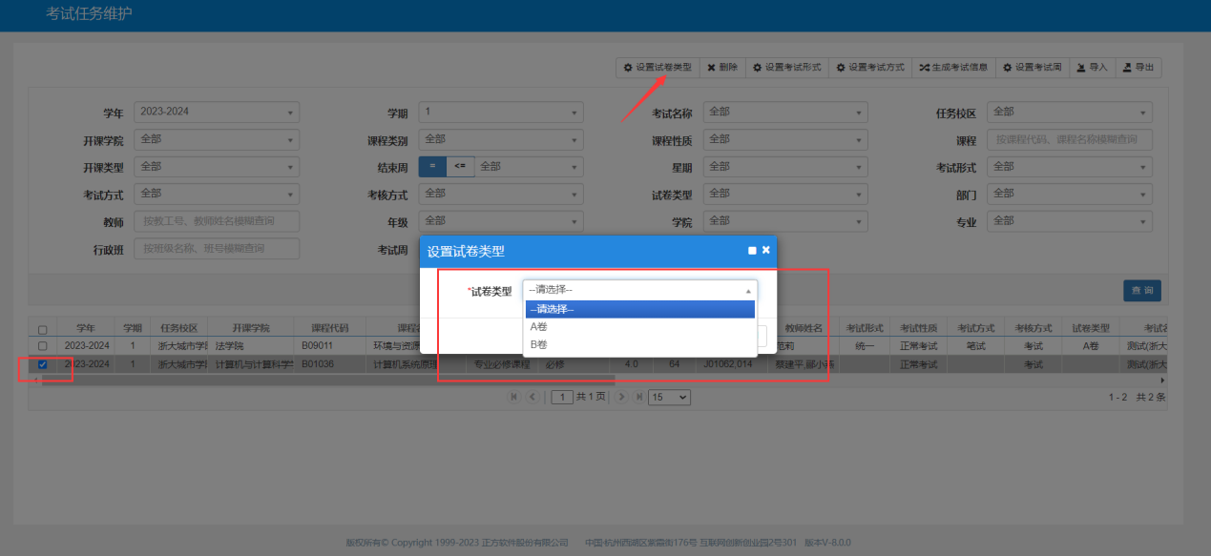
图4-7
步骤：考试卷号维护
步骤说明：生成试卷号
功能路径：考务管理-考试任务管理 -考试卷号维护
操作说明：
1.进入“考务管理-考试任务管理 -考试卷号维护” 页面，点击生成试卷号，显示如下界面图4-8。
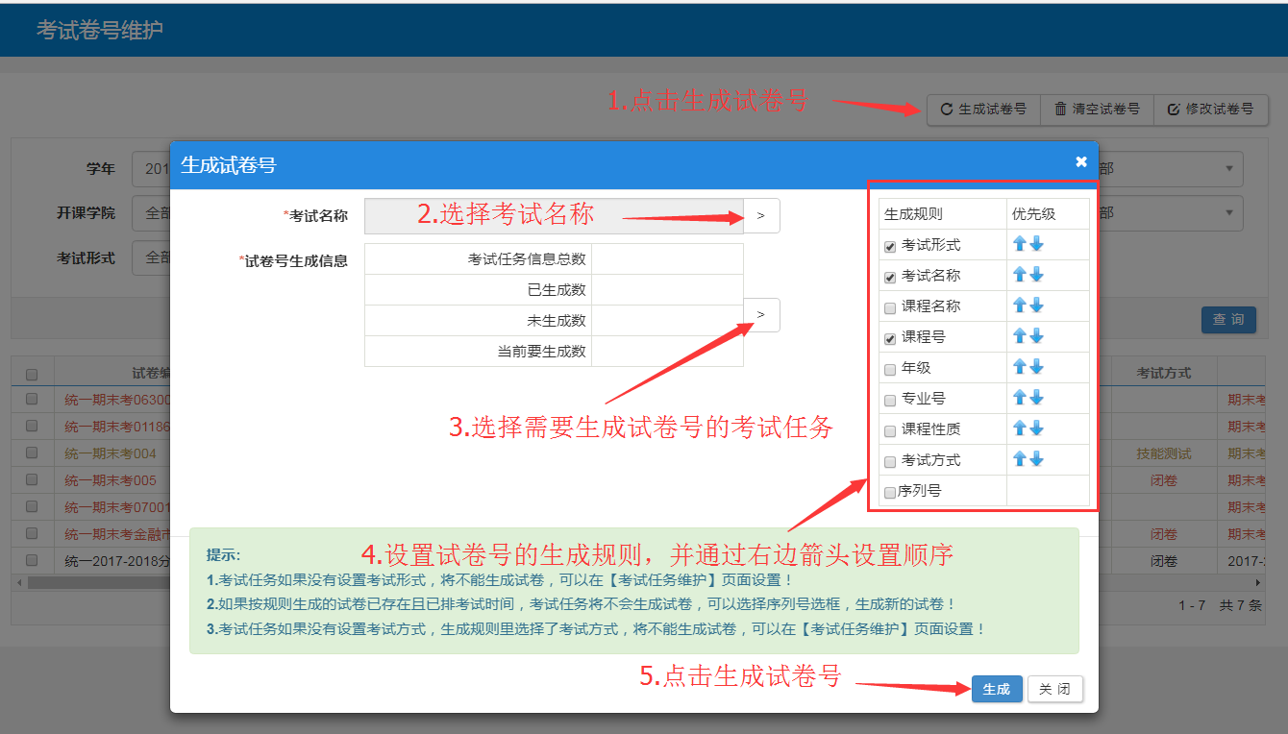
图4-8
2.进入“考务管理-考试任务管理 -考试卷号维护” 页面，点击修改试卷号，显示如下界面图4-9。

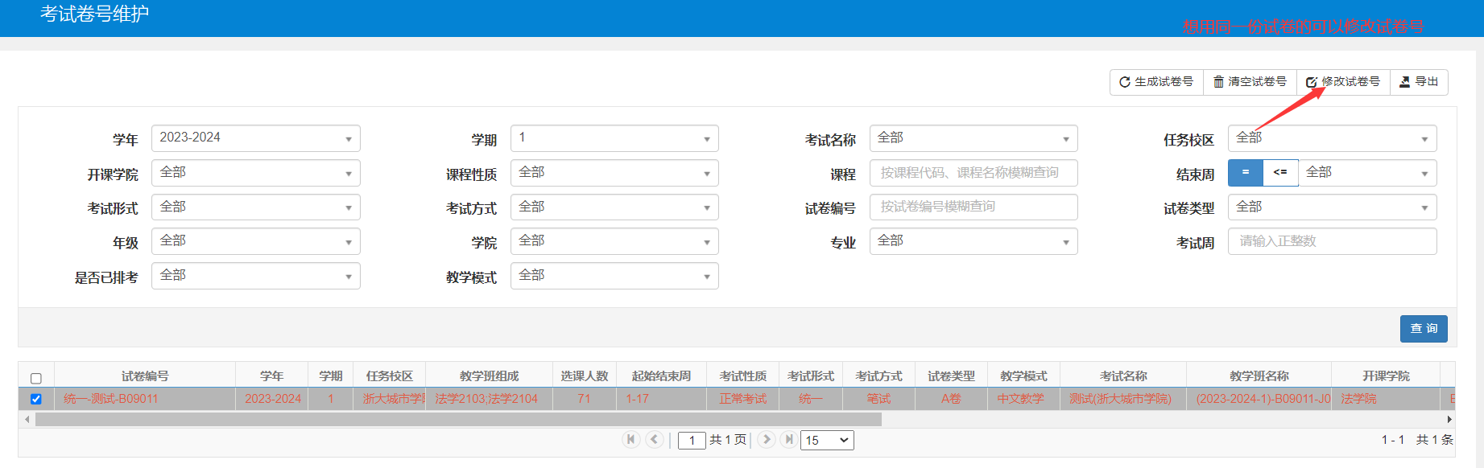
图4-9

步骤：排考方式设置
步骤说明：进入排考方式设置页面，选中需要设置的考试信息，设置安排方式
功能路径：考务管理-考试任务管理 -排考方式设置
操作说明：
1.进入“考务管理-考试任务管理 -排考方式设置”页面，设置排考方式，具体见图4-10。
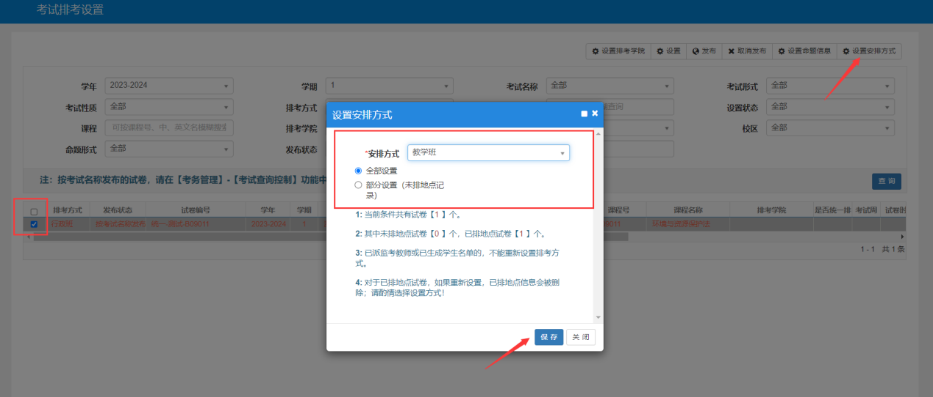
图4-10

集中考试排考
步骤说明：在考试周统一安排考试，先排时间，再排地点。
功能路径：考务管理-集中排考管理-集中考试时间安排/集中考试地点安排
操作说明：
1.进入”考务管理-集中排考管理-集中考试时间”页面，按照试卷维度，排集中考试的任务，见图5-1：
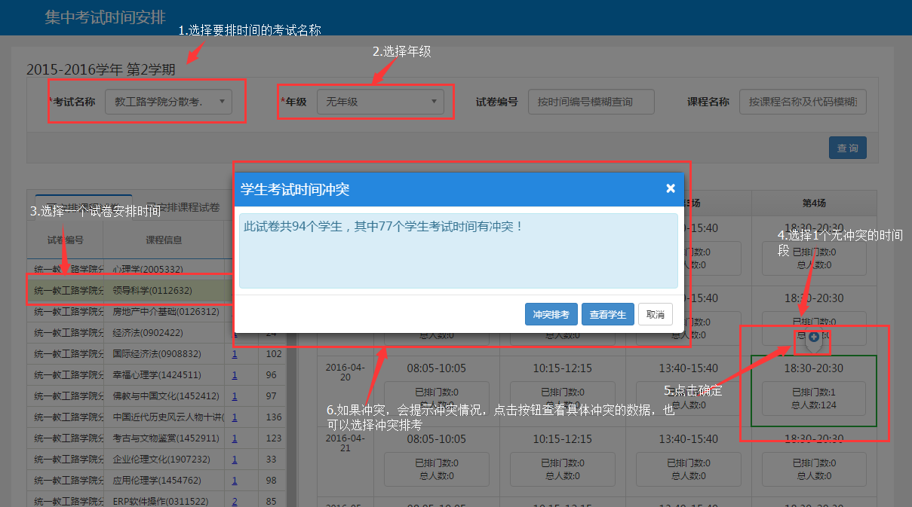
图5-1
2.进入“考务管理-集中排考管理-集中考试地点安排”界面，按照学校设置的维护（试卷、行政班、教学班、学院4个维度），进行场地安排，如下图5-2：
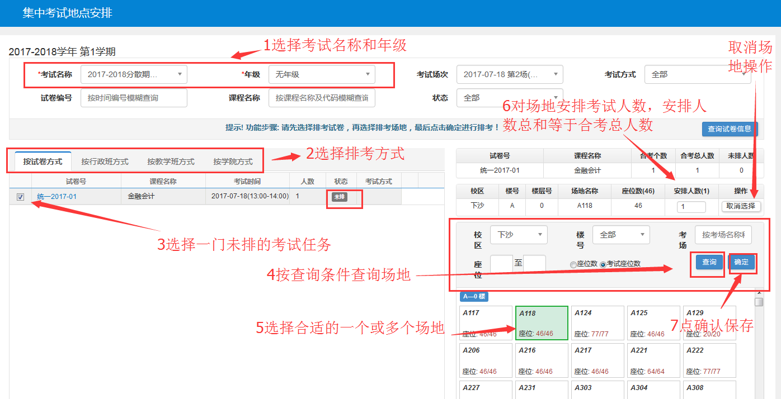

图5-2
步骤说明：学院在平时进行考试平移
功能路径：考考务管理-集中排考管理-考试时间平移
操作说明：
进入“考务管理-集中排考管理-考试时间平移”界面，点击增加，增加需要平移的时间和平移后的时间。如下图5-3：

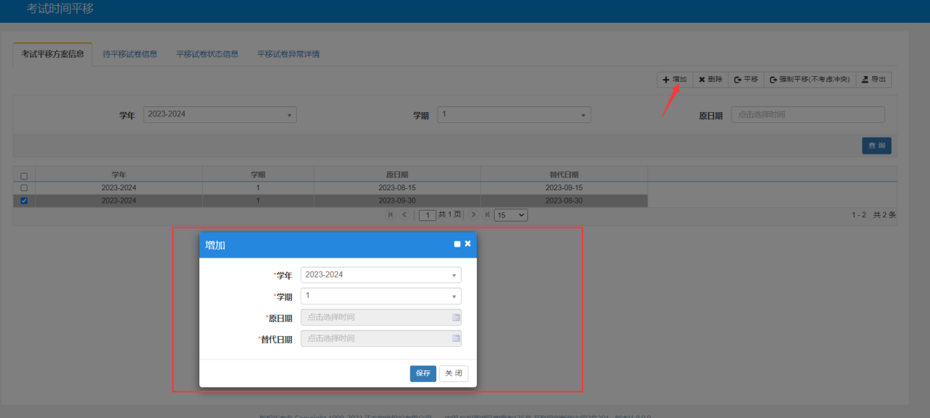
5-3
- 选中增加的方案，点击待平移试卷信息。如下图5-4：
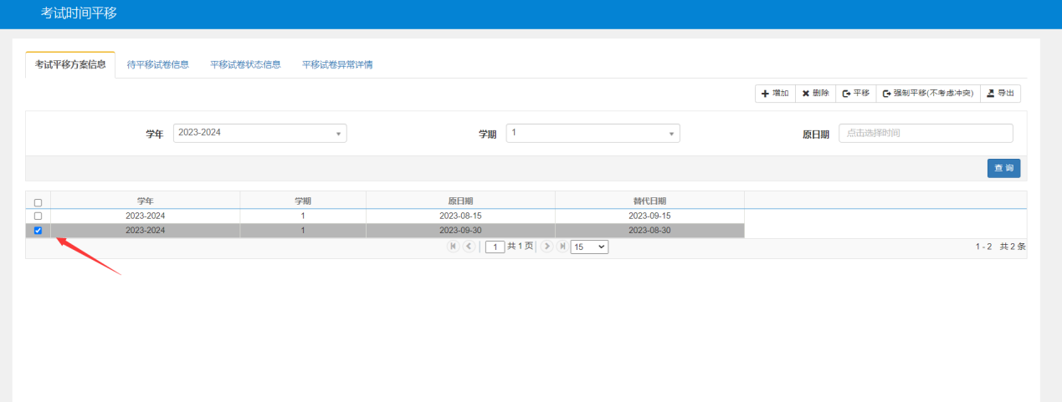
图5-4
- 选中要平移的考试信息点击平移，如图 5-5：
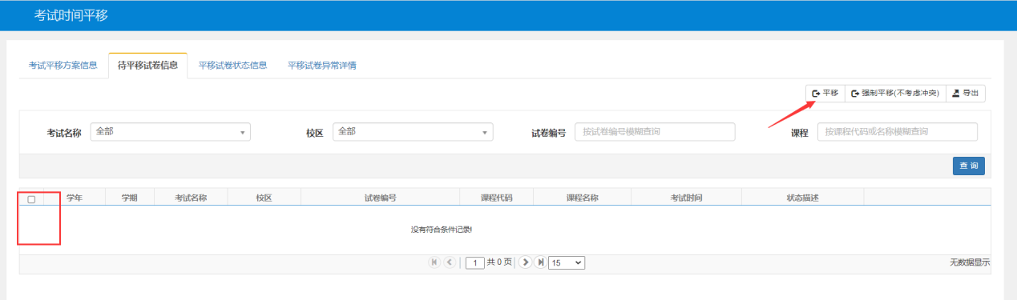
图 5-5
- 在平移试卷状态信息可以看到平移后的结果。如图5-6
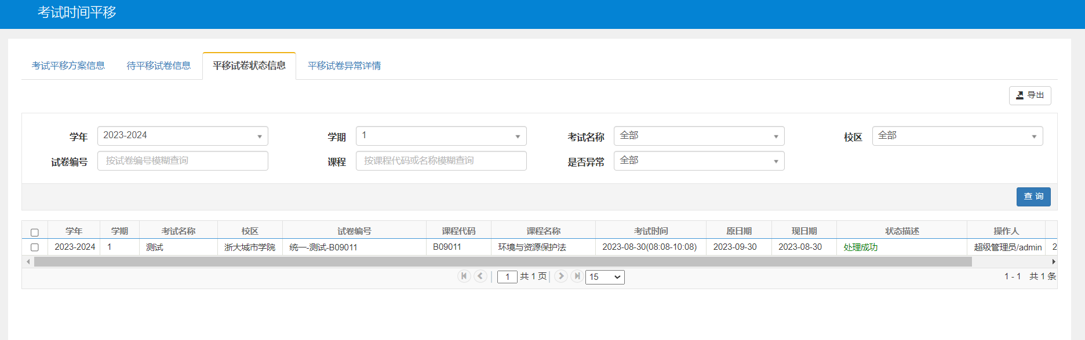
图5-6

分散考试排考
步骤说明：学院在平时进行考试安排
功能路径：考务管理-分散排考管理-分散考试时间安排/分散考试地点安排
操作说明：
1.学院角色进入“考务管理-分散排考管理-分散考试时间安排”页面，进行分散考试的时间安排，因为是分散考试，所以考试日期有学院指定，不再考试周，具体时间安排见图6-1：
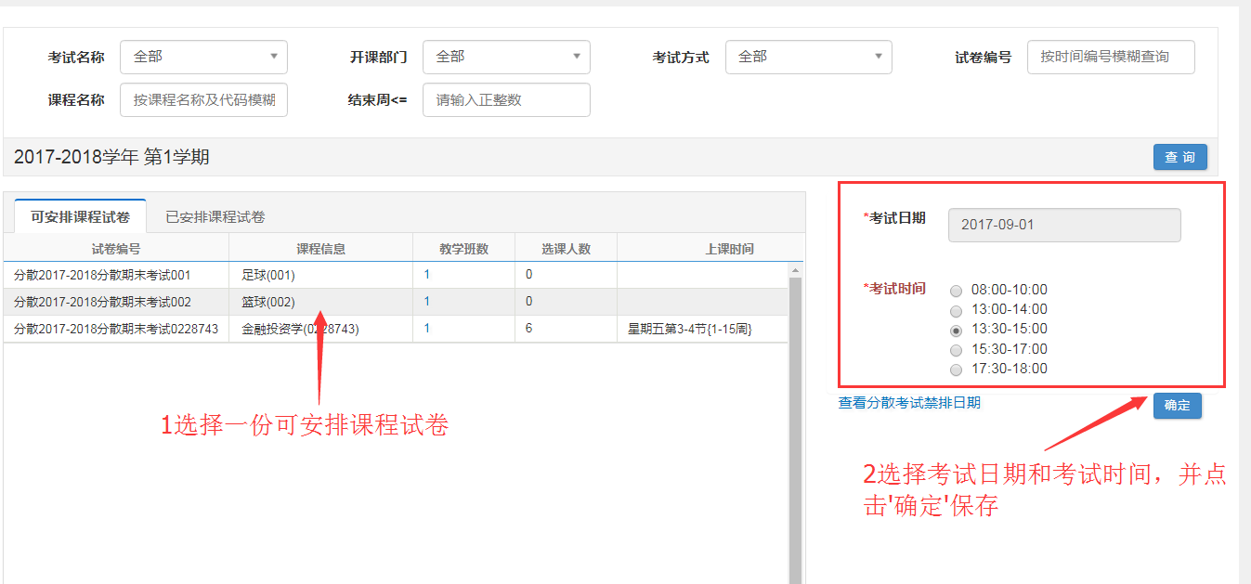
图6-1
2.学院角色进入“考务管理-分散排考管理-分散考试地点安排”页面，和集中排地点类似，具体安排如下图6-2：
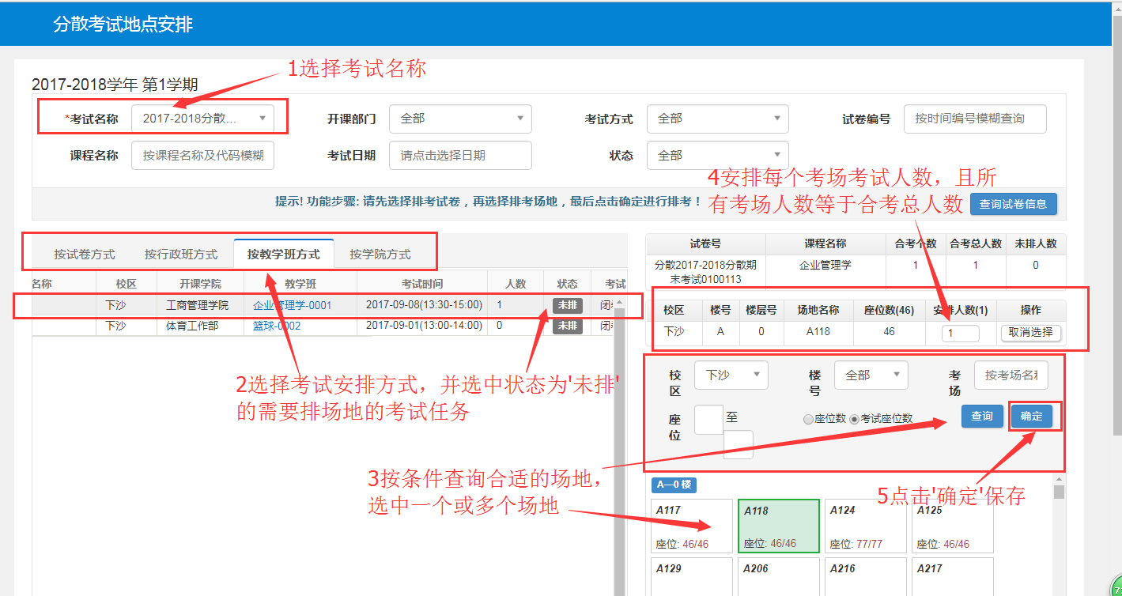
图6-2
3. 学院角色进入“考务管理-分散排考管理-分散禁排日期设置”页面，可以增加禁排日期，具体安排如下图6-3：
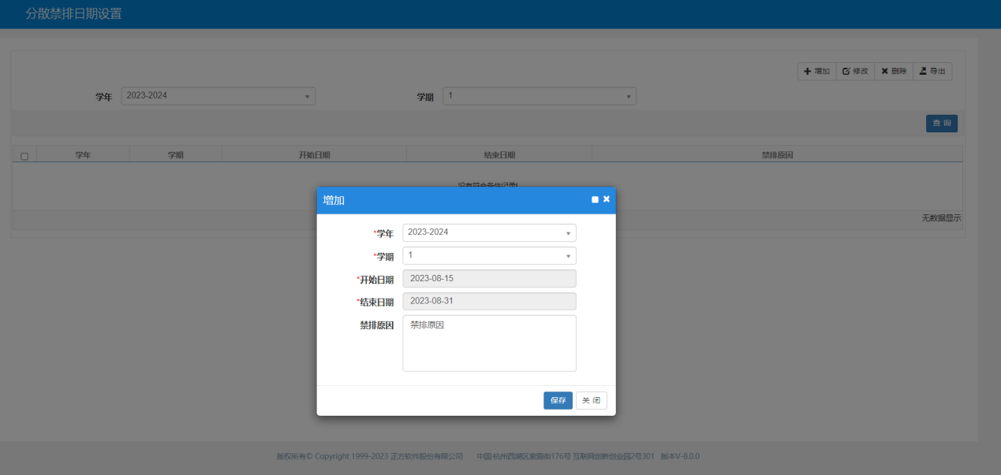
图6-3

监考管理
步骤：监考教师维护
步骤说明：维护哪些教师有监考资格。
功能路径：考务管理-监考管理-监考教师管理
操作说明：
1.进入“考务管理-监考管理-监考教师”界面，维护可监考教师信息。点击增加可以管理端直接增加有资格监考的教师，如图7-1：
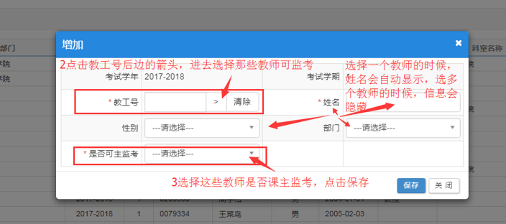
图7-1
2.也可以继承之前学年学期的监考教师信息或者继承教职工信息表的教师信息，见图7-2：
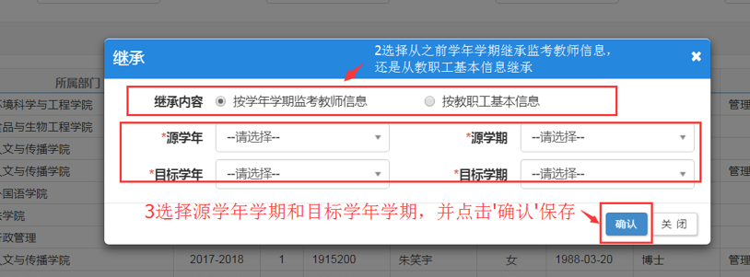
图7-2
3.其他常用按钮的作用。如图7-3

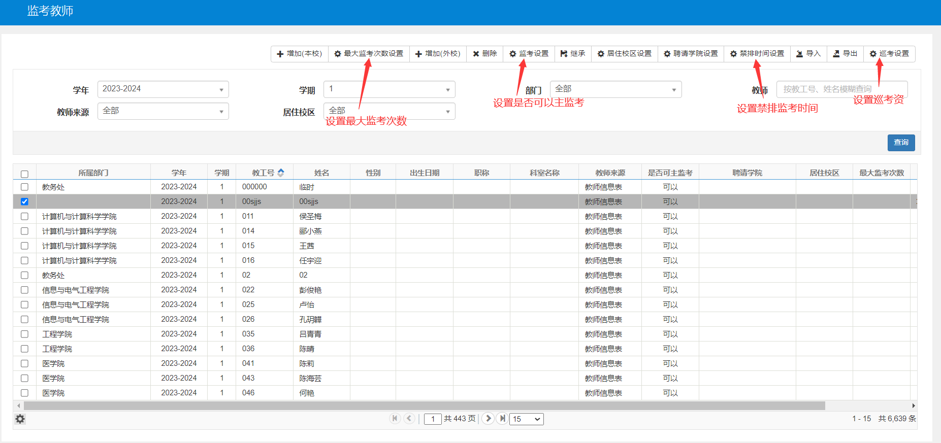
图7-3
步骤：考场监考人数设置
步骤说明：设置每个考场，不同人数区间，应该设置多少人监考，用于自动排监考
功能路径：考务管理-监考管理-考场监考人数设置
操作说明：
进入“考务管理-监考管理-考场监考人数设置”页面，维护可监考教师信息，见图7-4：
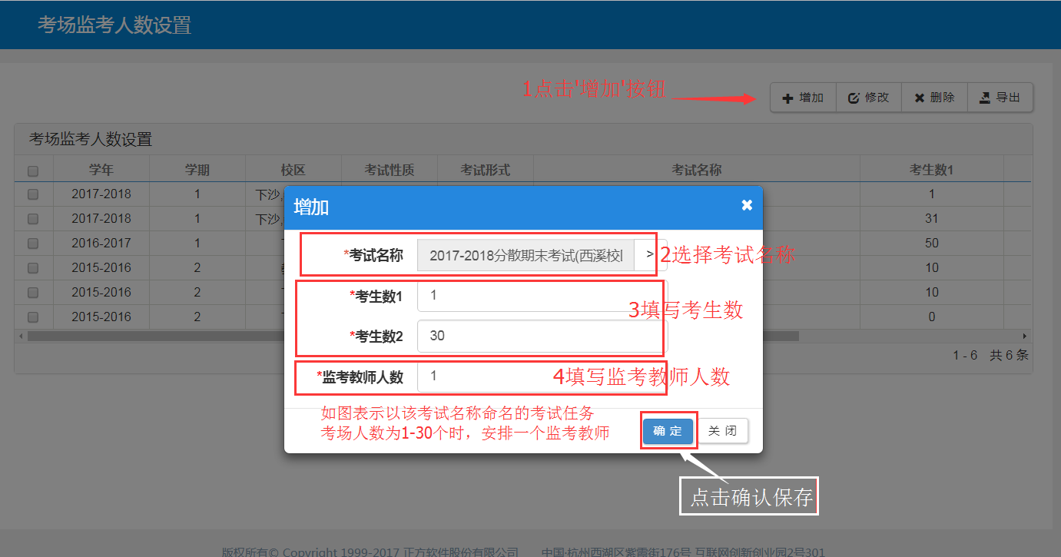
图7-4
步骤：派监考学院
步骤说明：指派考试任务由哪个学院派监考教师
功能路径：考务管理-监考管理-派监考学院
操作说明：
进入“考务管理-监考管理-派监考学院”页面，设置派监考学院信息，见图7-5：
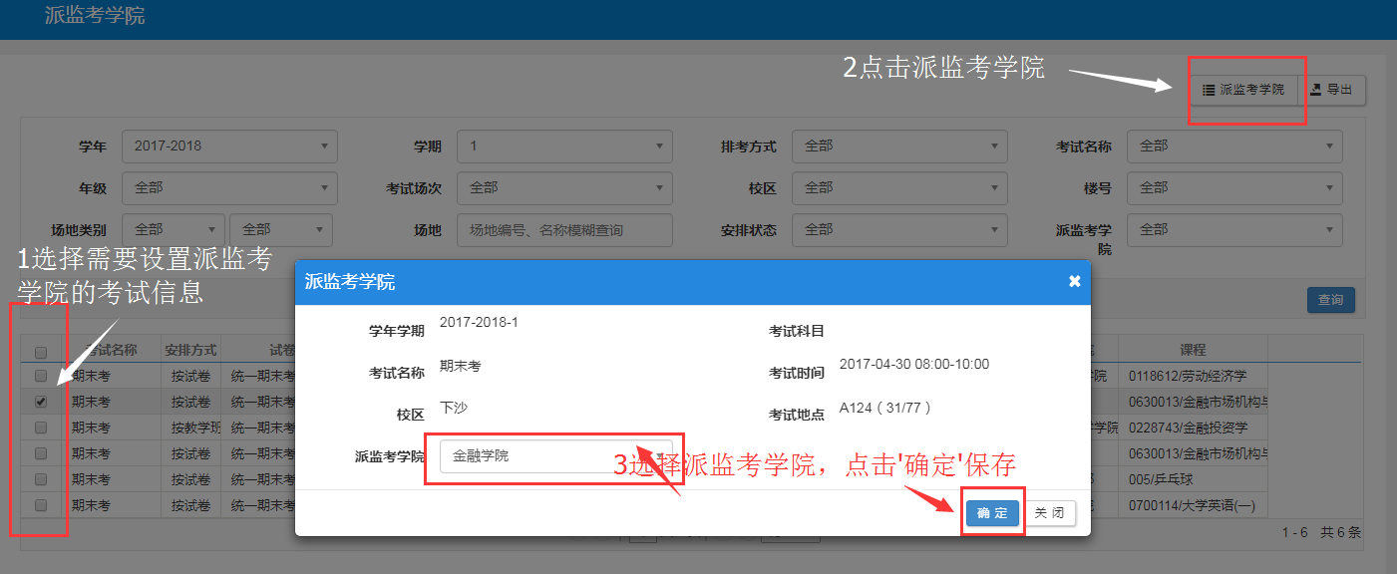
图7-5
步骤：监考教师时间维护
步骤说明：安排监考教师的监考时间
功能路径：考务管理-监考管理-监考教师时间维护
操作说明：点击增加，可以勾选对应的考试场次之后选择要安排的监考教师，可多选，如图7-6：
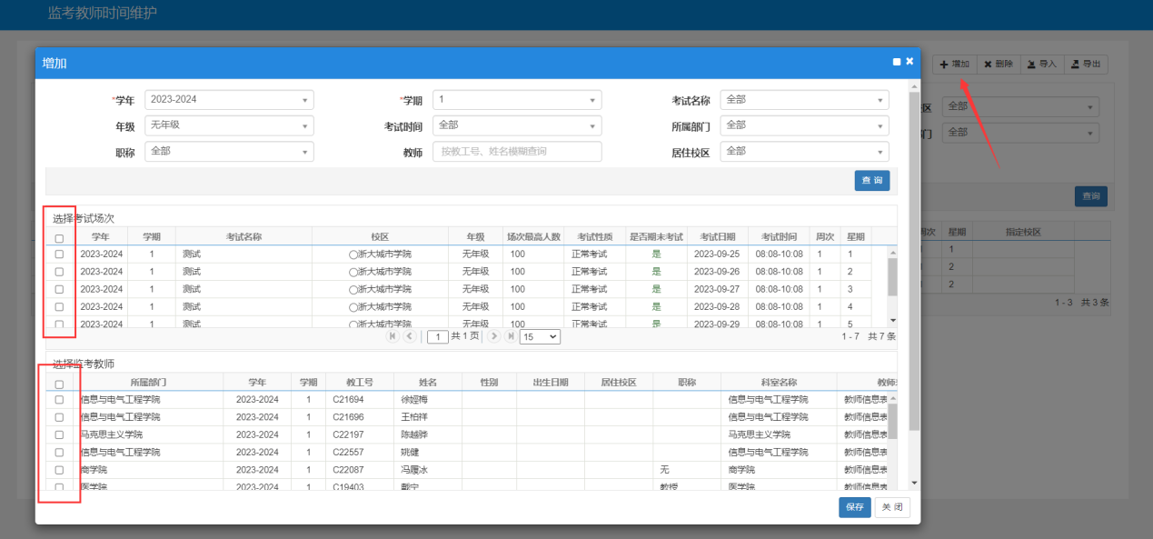
图7-6
步骤：人机监考安排
步骤说明：手动排监考教师
功能路径：考务管理-监考管理-人机监考安排
操作说明：
1.进入“考务管理-监考管理-人机监考安排”页面，选择一条考试任务，点击监考安排，指派监考教师，见图7-7：
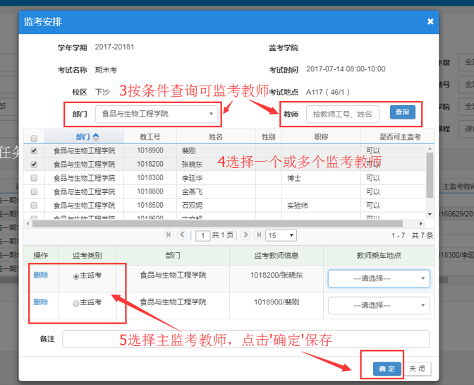
图7-7
2.进入“考务管理-监考管理-人机监考安排”页面，选择一条考试任务，点击巡考安排，指派巡考教师，见图7-8：
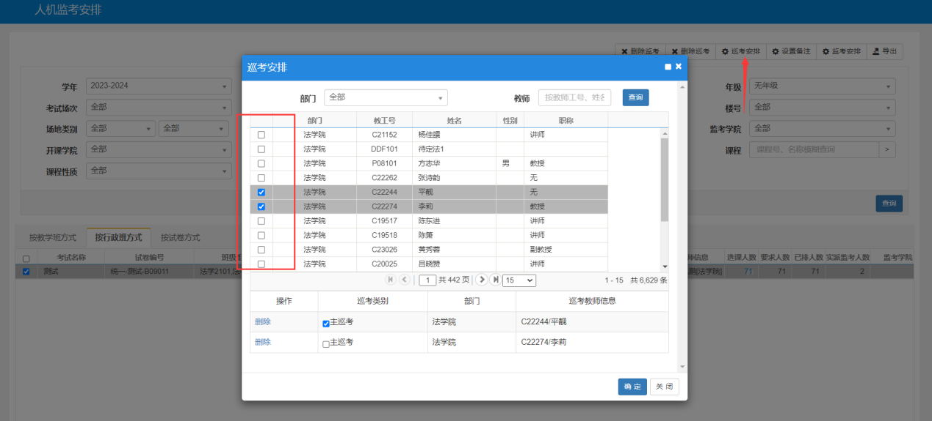
图7-8
步骤：监考统计分析
步骤说明：查看监考次数统计
功能路径：考务管理-监考管理-监考统计分析
操作说明：
输入搜索过滤条件，可以查到对应的统计信息，如监考次数，巡考次数等。如图7-9：
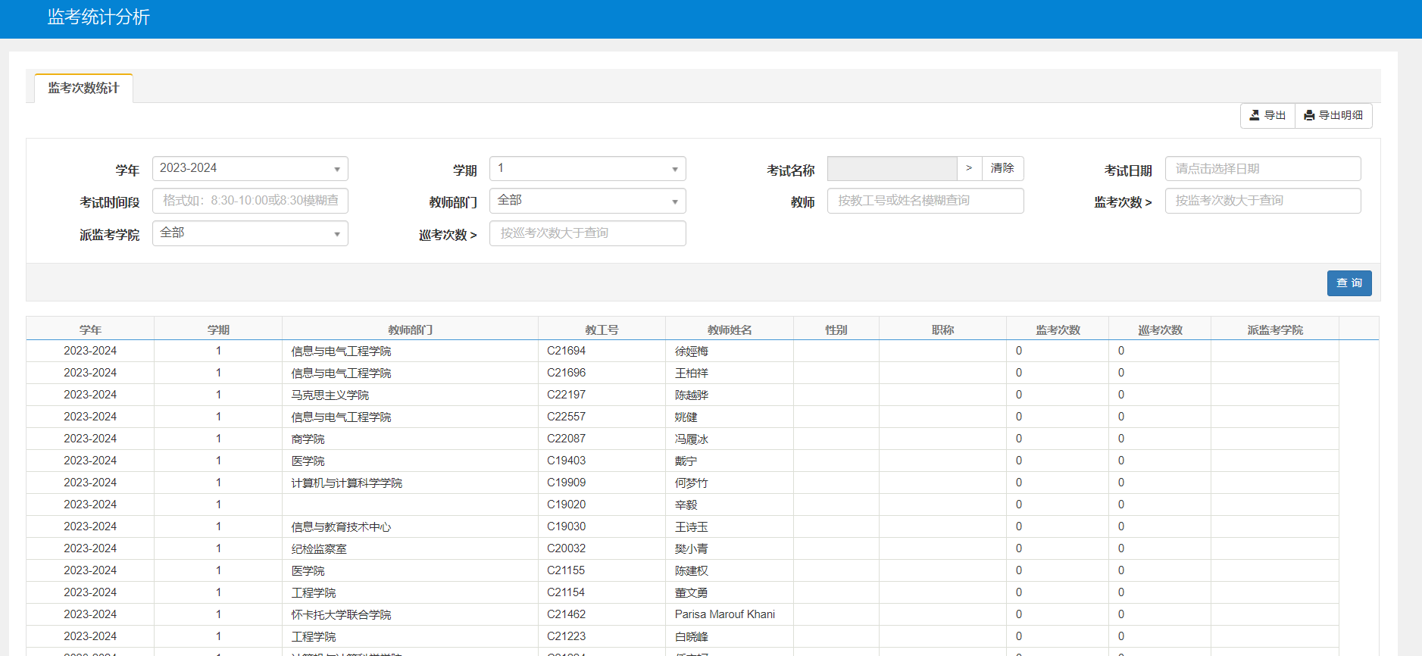
图7-9
步骤：自动排监考
步骤说明：自动排监考教师
功能路径：考务管理-监考管理-自动排监考
操作说明：
选择考试名称，排考方式，之后按要求选择任课教师排监考控制和监考教师平均监考次数，然后点击开始。如图7-10：
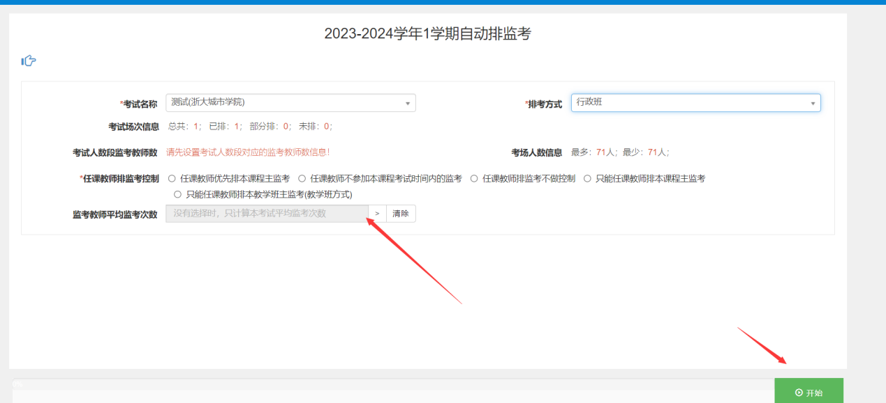
图7-10
步骤：监考信息查询
步骤说明：查看监考信息
功能路径：考务管理-监考管理-监考信息查询/巡考信息查询
操作说明：
输入搜索过滤条件，可以查到对应的监考信息，如监考人，巡考人，考试名称，考试时间等。如图7-11，7-12：
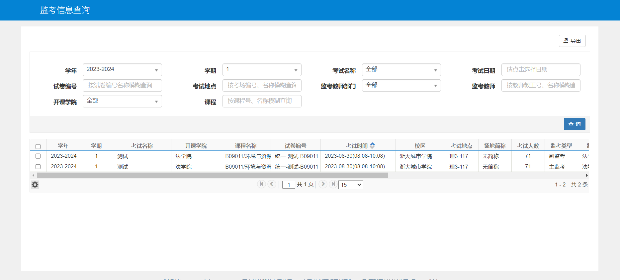
图7-11
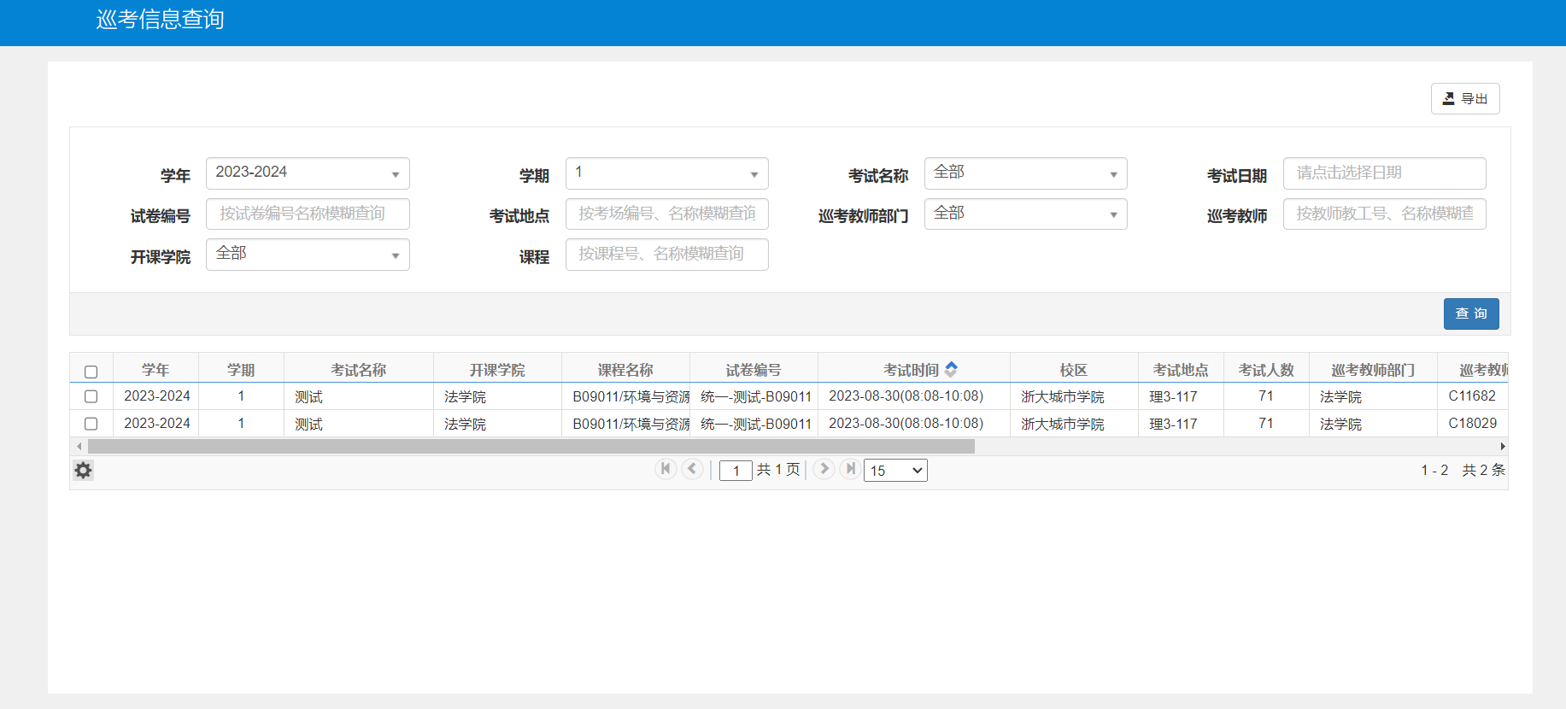
图7-12
步骤：教师监考明细统计
步骤说明：查看监考明细统计
功能路径：考务管理-监考管理-教师监考明细统计
操作说明：
输入搜索过滤条件，可以查到对应老师的监考明细统计信息，如监考时间，考试场地等。如图7-13：

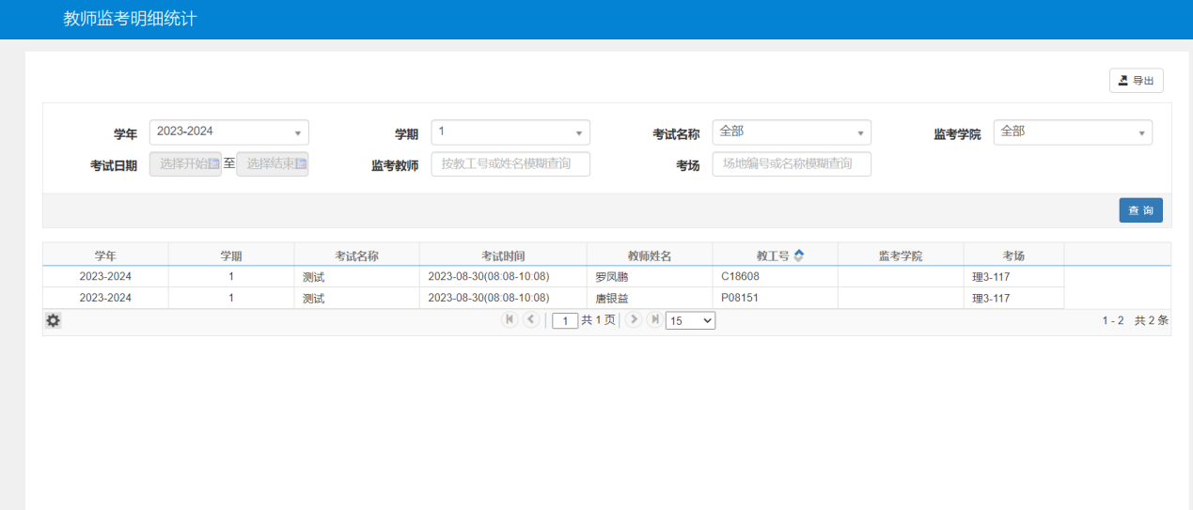
图7-13

步骤：排监考教师设置
步骤说明：控制排监考教师的开始时间和结束时间
功能路径：考务管理-监考管理-排监考教师设置
操作说明：
进入“考务管理-监考管理-排监考教师设置”界面，点击增加，可以设置排监考教师的开始时间和结束时间。如图7-14
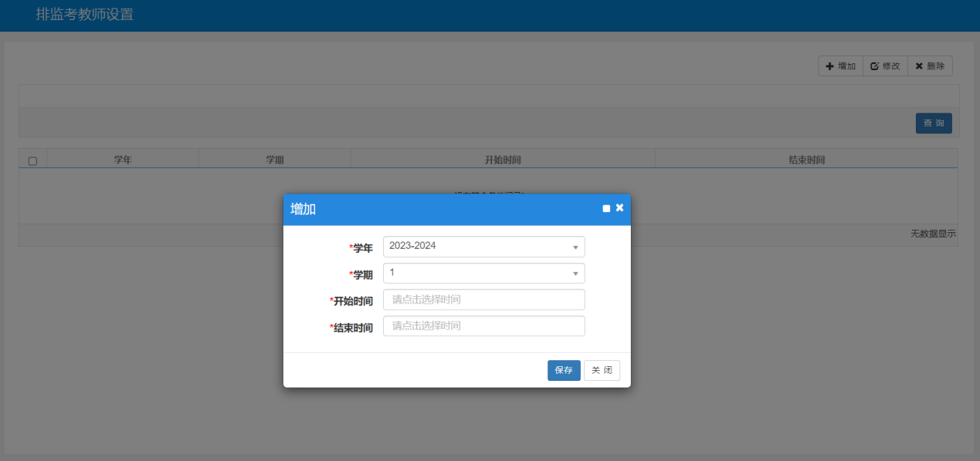
图7-14
步骤：乘车地点维护
步骤说明：维护监考教师的乘车地点
功能路径：考务管理-监考管理-乘车地点维护
操作说明：
进入“考务管理-监考管理-乘车地点维护”界面，可以对监考教师的乘车地点进行增删改查。如图7-15：
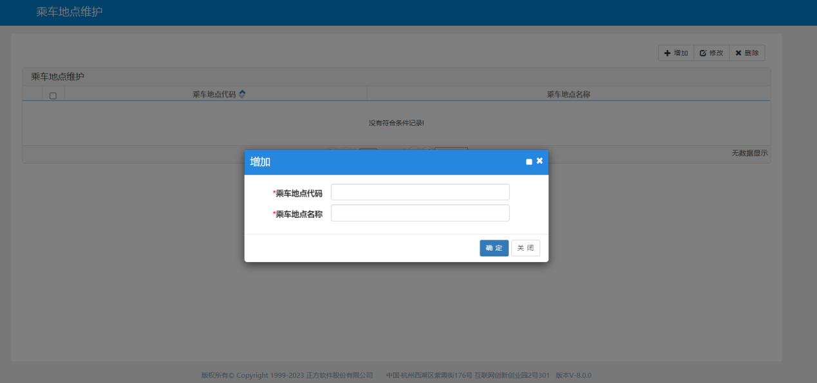
图7-15
步骤：监考教师申请
步骤说明：申请监考资格
功能路径：考务管理-监考管理-监考教师申请
操作说明：
进入“考务管理-监考管理-监考教师申请”界面，点击增加，申请监考资格。如图7-16：
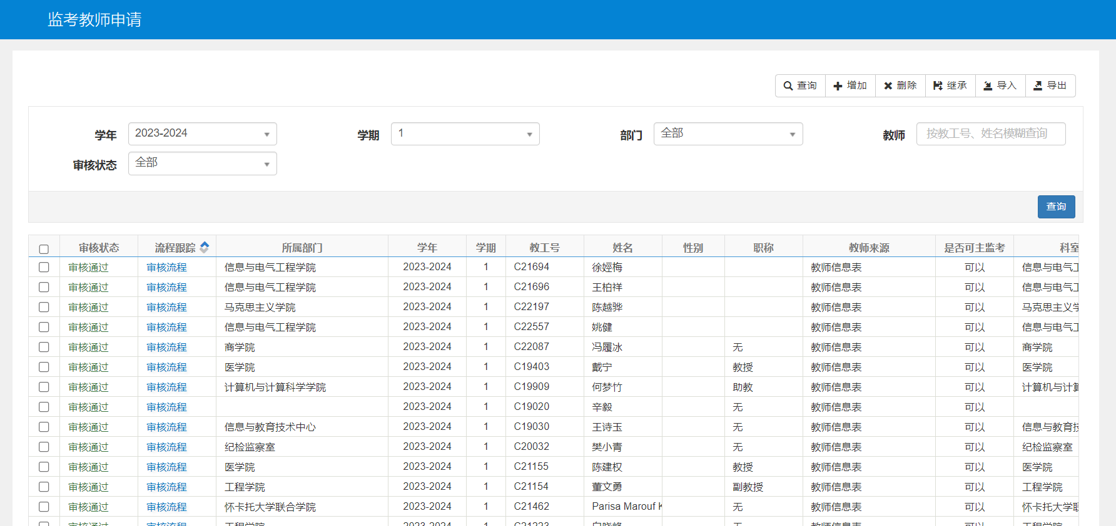
图7-16
步骤说明：监考教师审核
功能路径：考务管理-监考管理-监考教师审核
操作说明：
进入” 考务管理-监考管理-监考教师审核 “页面，按配置的备注审核流程审核，如图7-17：
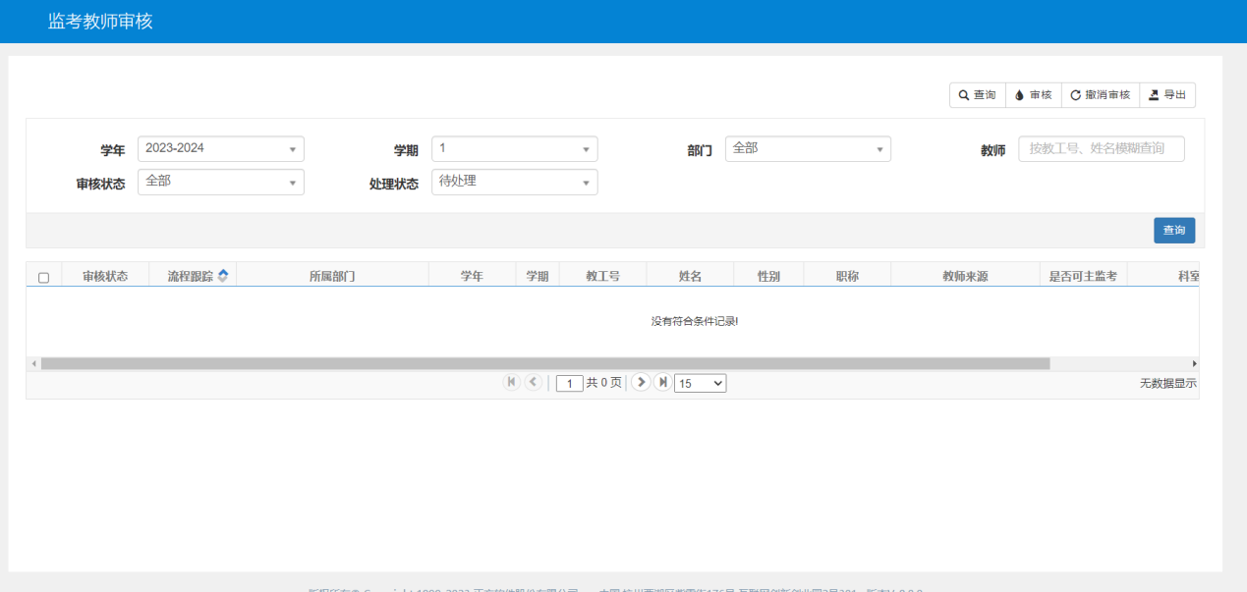
图7-17

考试查询控制
步骤说明：控制学生可否查询考试信息，和教师可否查询监考信息
功能路径：考务管理-考试查询控制
操作说明：
进入”考务管理-考试查询控制“页面，设置考试查询控制，具体见图8-1：
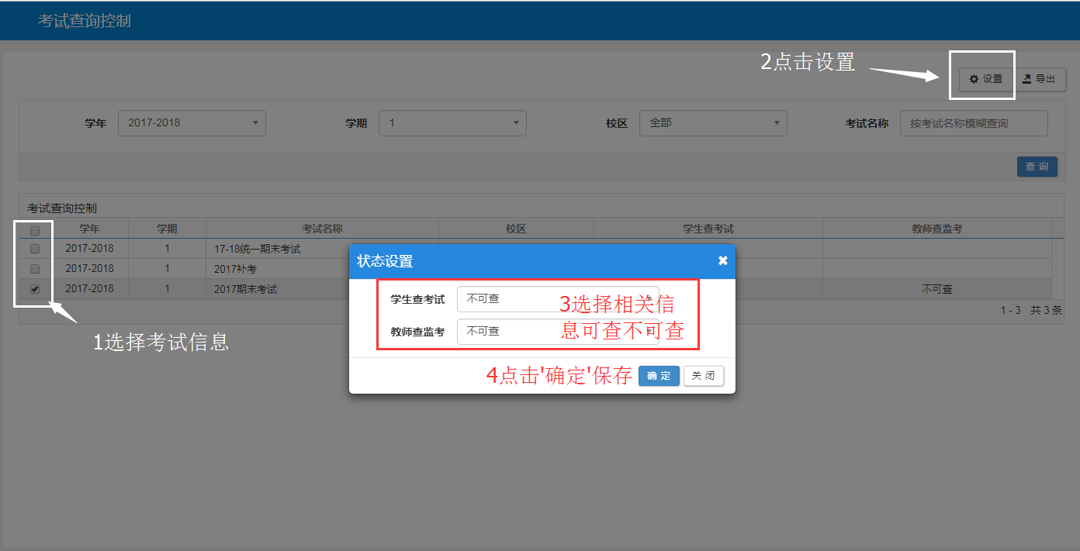
图8-1

考试名单管理
步骤说明：生成和调整考试名单
功能路径：考务管理-排考名单管理-考试名单管理
操作说明：
进入“考务管理-排考名单管理-考试名单管理”页面，生成考试名单，见图10-1：
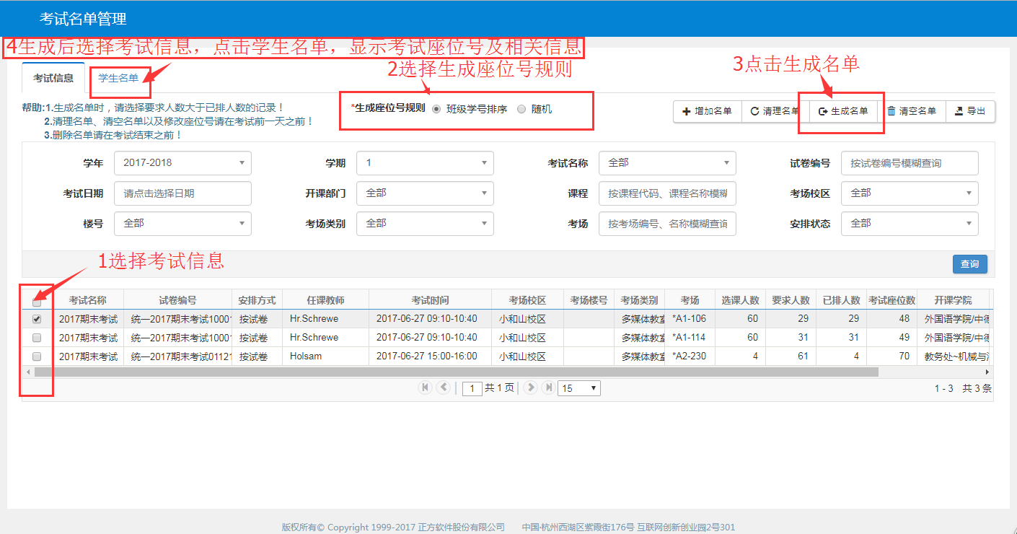
图10-1
注意事项：清理名单为清除该考试的考生名单，清空名单为清空已排好座位号的考生的座位号信息，考生名单还是在的

自动排考
步骤说明：自行排考
功能路径：考务管理-自行排
操作说明：
进入“考务管理-自行排考 ”页面，点击增加任务，增加一条记录，点击开始，进行排考。如图11-1，11-2：
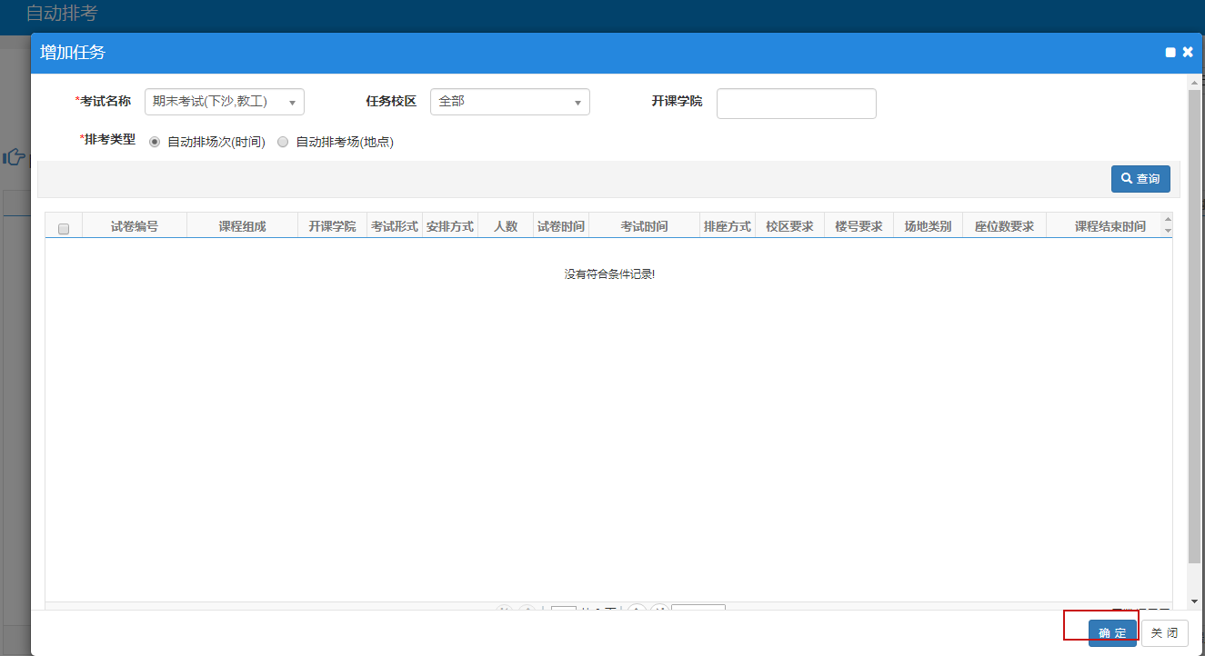
图11-1
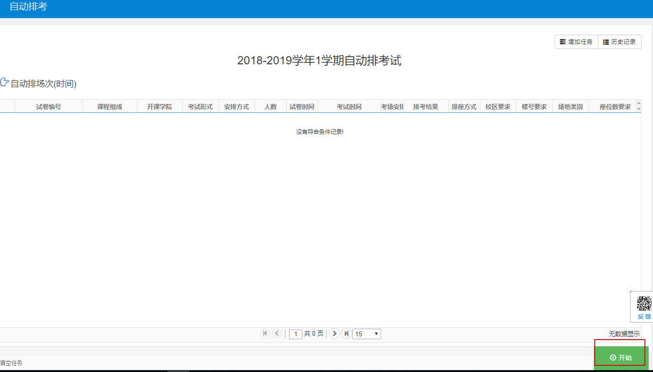
图11-2

考试备注管理
步骤说明：期末考试备注申请
功能路径：考务管理-考试备注管理-期末考试备注申请
操作说明：
进入“考务管理-考试备注管理-期末考试备注申请”页面，点击申请，对考试备注进行申请，如图12-1：
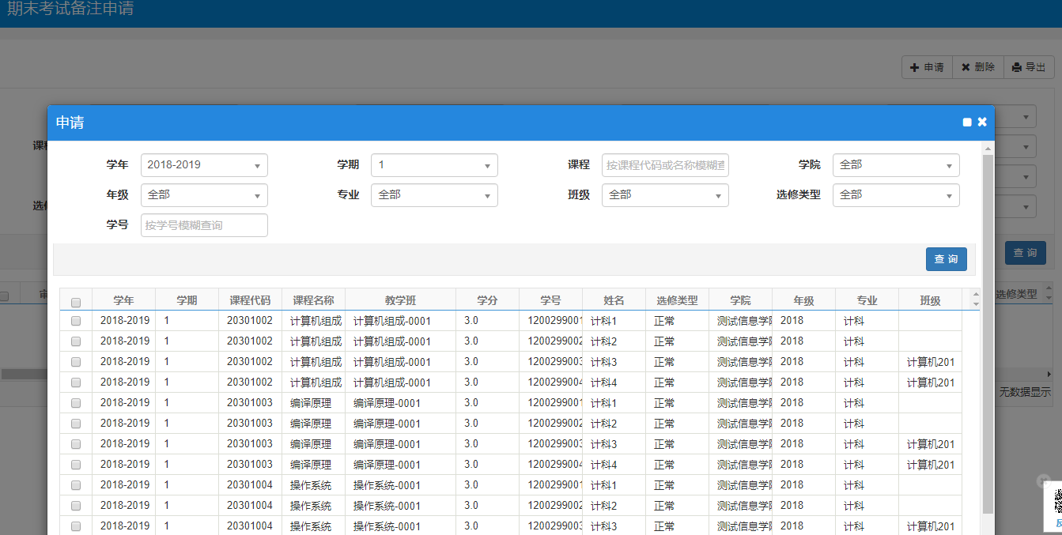
图12-1
步骤说明：期末考试备注审核
功能路径：考务管理-考试备注管理-期末考试备注审核
操作说明：
进入“考务管理-考试备注管理-期末考试备注审核”页面，按配置的备注审核流程审核，如图12-2:
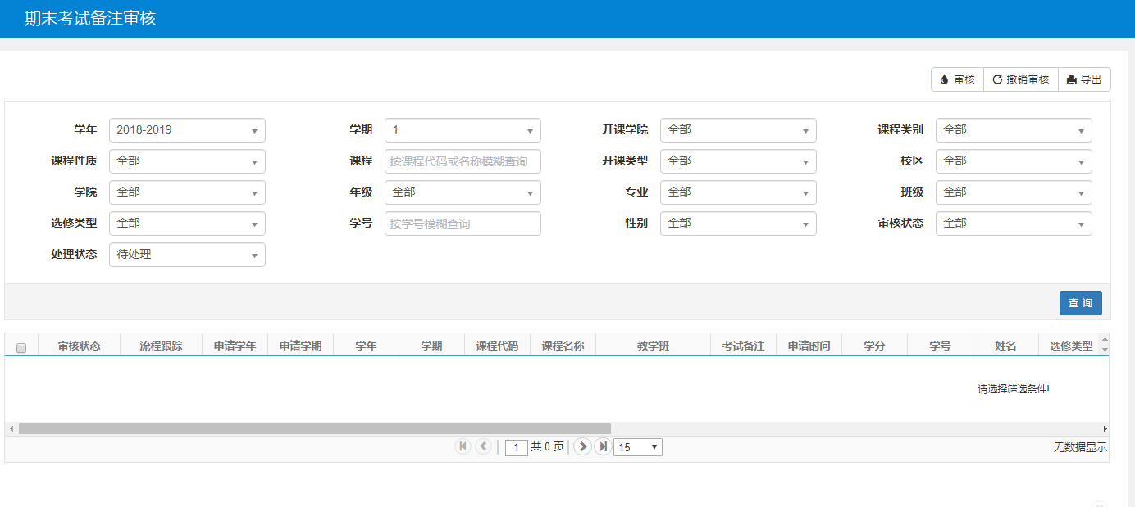
图12-2
步骤说明：期末考试备注维护
功能路径：考务管理-考试备注管理-期末考试备注维护
操作说明：
进入“考务管理-考试备注管理-期末考试备注维护”页面，点击维护，对期末考试备注进行维护,如图12-3：
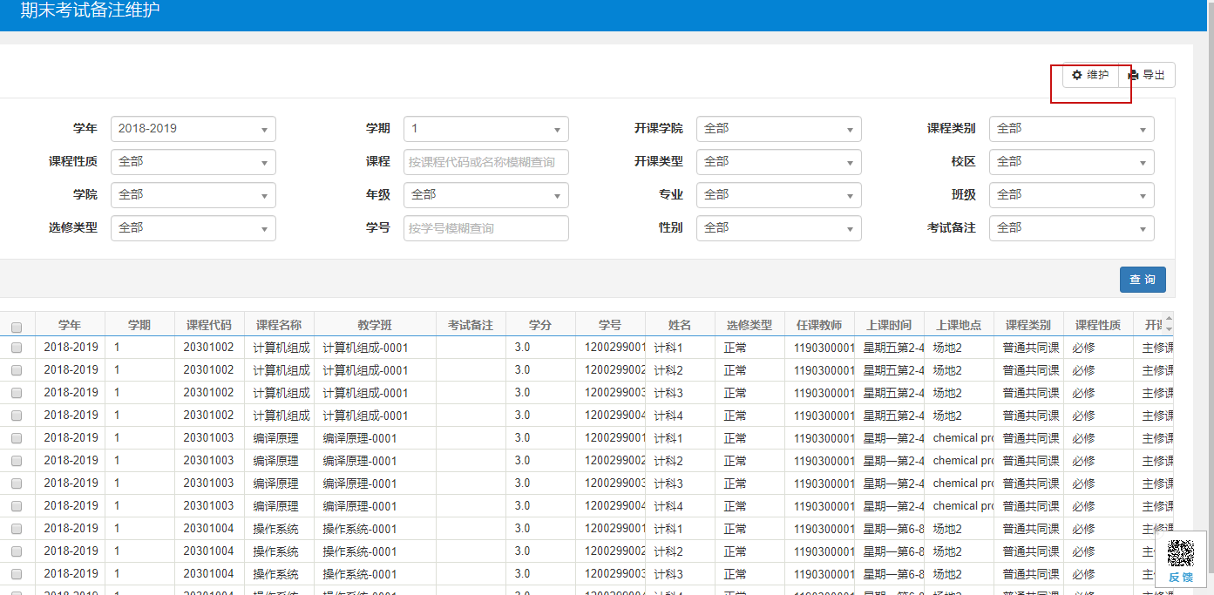
图12-3
步骤说明：取消考试资格审核
功能路径：考务管理-考试备注管理-取消考试资格审核
操作说明：
进入“考务管理-考试备注管理-取消考试资格审核”页面，按配置的取消考试资格审核流程对提交的申请进行审核，如图12-4：

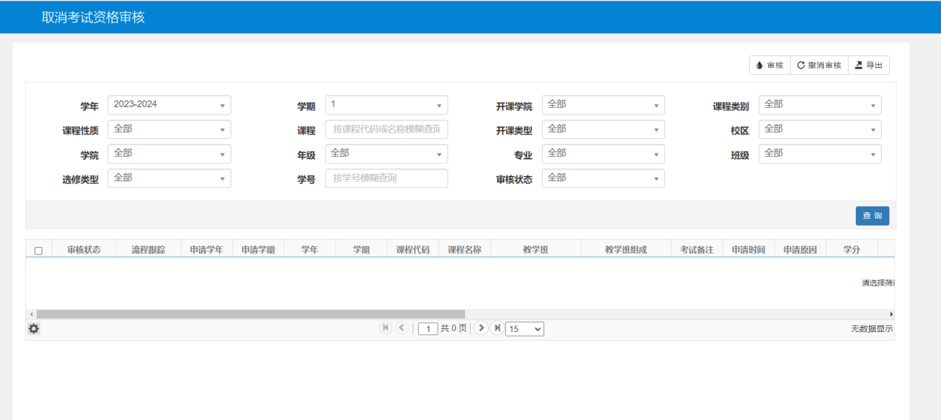
图12-4

考务信息查询
步骤说明：按教学班打印考场情况及巡考情况登记表
功能路径：考务管理-考务信息查询-按教学班打印考场情况及巡考情况登记表
操作说明：
进入“考务管理-考务信息查询-按教学班打印考场情况及巡考情况登记表”页面，对考场及巡考情况进行查询打印，如图13-1：

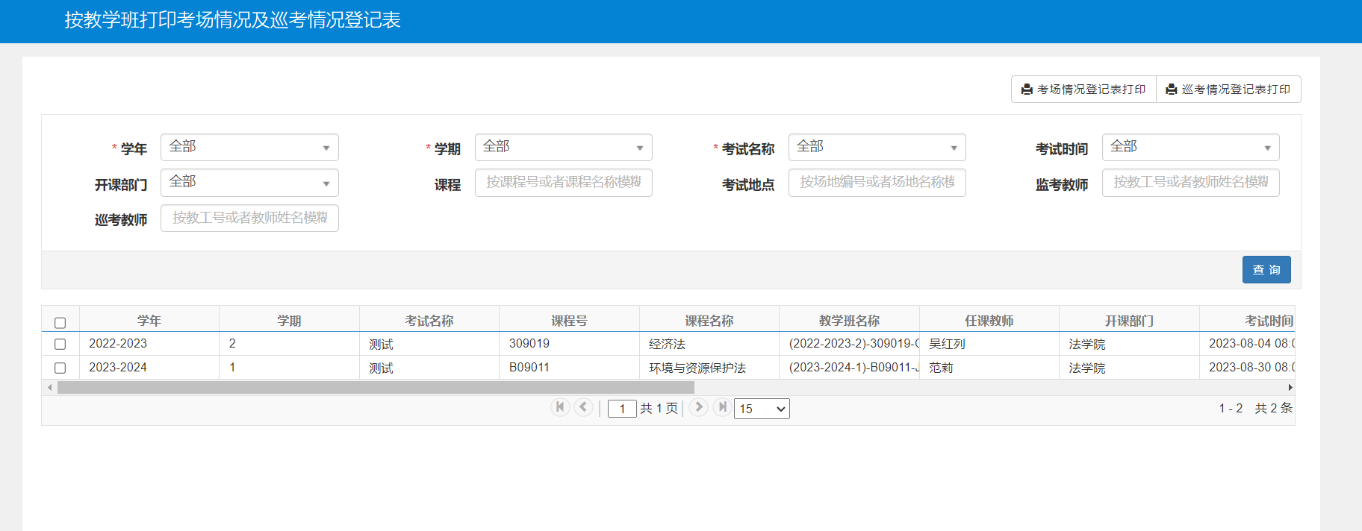
图13-1
步骤说明：考试信息查询
功能路径：考务管理-考务信息查询-考试信息查询
操作说明：
进入“考务管理-考务信息查询-考试信息查询”页面，对考试信息进行查询，如图13-2：

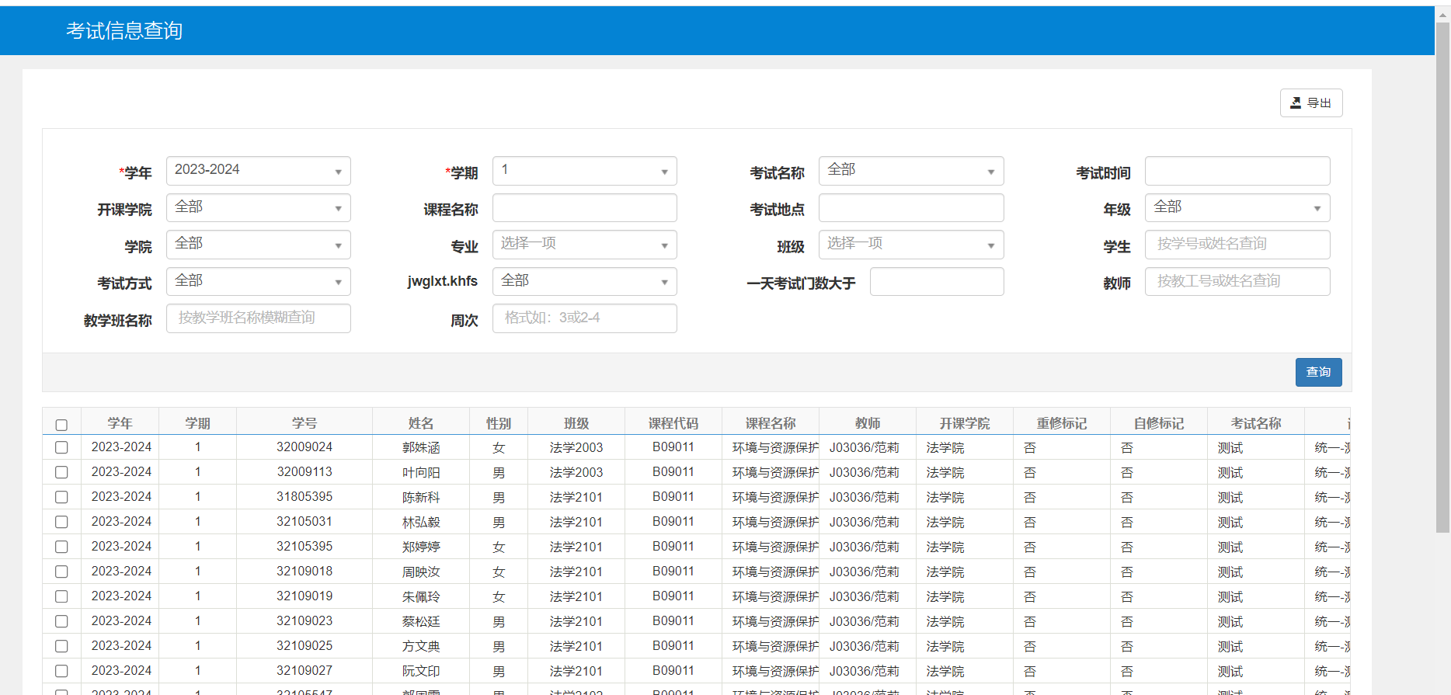
图13-2
步骤说明：考试人数统计
功能路径：考务管理-考务信息查询-考试人数统计
操作说明：
进入“考务管理-考务信息查询-考试人数统计”页面，对考试人数统计进行查询，如图13-3：

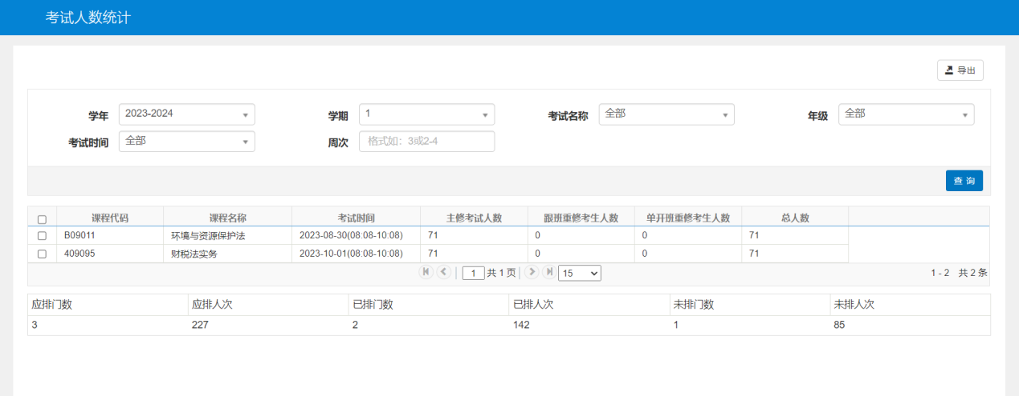
图13-3
步骤说明：考场情况查询
功能路径：考务管理-考务信息查询-考场情况查询
操作说明：
进入” 考务管理-考务信息查询-考场情况查询“页面，对考场情况进行查询，如图13-4：
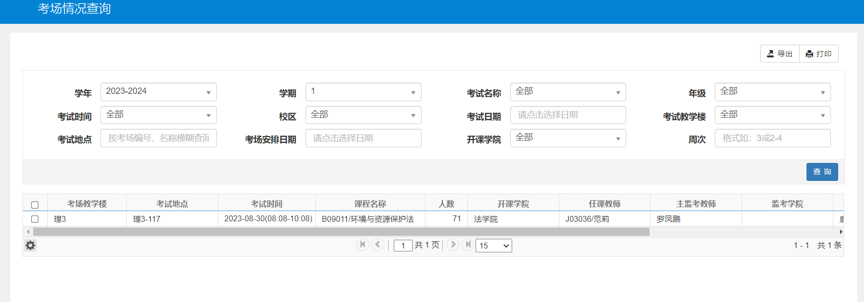
图13-4
步骤说明：考试冲突查询
功能路径：考务管理-考务信息查询-学生考试冲突/考试地点冲突/教师监考冲突
操作说明：
进入“考务管理-考务信息查询-学生考试冲突/考试地点冲突/教师监考冲突”页面，设置好学年学期等相关筛选信息查询冲突数据，如下图学生考试冲突（图13-6），考试地点冲突（图13-7），教师监考冲突（图13-8）：
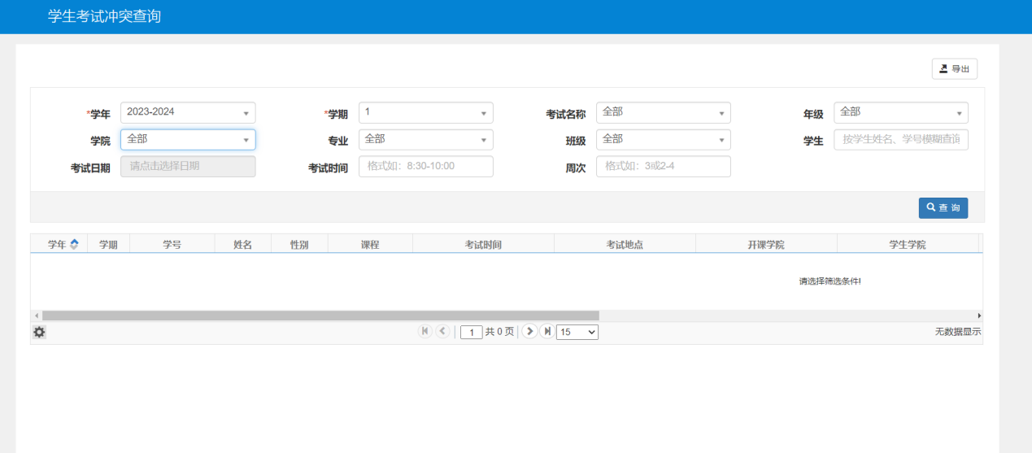
图13-6
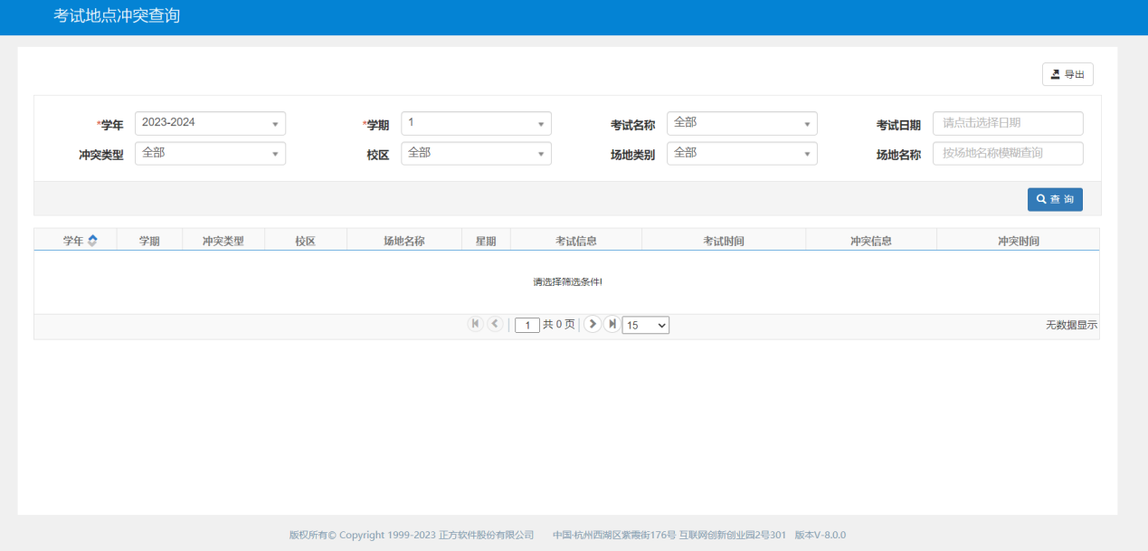
图13-7
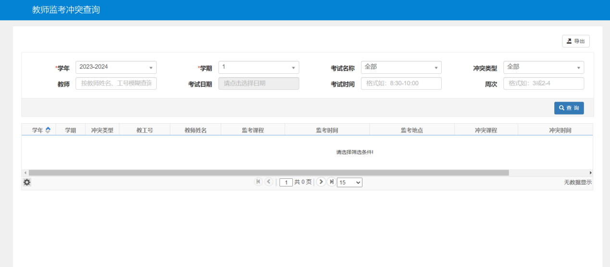
图13-8

